**TRƯỜNG ĐẠI HỌC THỦY LỢI**

**KHOA CÔNG NGHỆ THÔNG TIN**



**BÀI TẬP LỚN**

**CƠ SỞ DỮ LIỆU**

**ĐỀ TÀI:**

**XÂY DỰNG CƠ SỞ DỮ LIỆU QUẢN LÝ SHOP ONLINE**

|  |  |
| --- | --- |
| Giảng Viên: | Nguyễn Ngọc Quỳnh Châu |
| Sinh viên: | Mai Đình Công  Nguyễn Minh Hiếu  Trần Thị Phúc |
| Lớp: | 61HT |

HÀ NỘI, 7/2021

**Phụ Lục**

**Lời nói đầu** 3

**Bảng phân chia công việc** 3

**I.** **Xác định quy tắc/ràng buộc, vẽ mô hình ER** 4

1. Xác định quy tắc/ràng buộc 4

2. Xây dựng mô hình thực thể liên kết ER 5

**II.** **Chuyển từ mô hình thực thể liên kết sang mô hình quan hệ** 8

**III.** **Xác định khóa** 12

1. Thuật toán tìm khóa 12

1.1. Thuật toán 1 12

1.2. Thuật toán 2 19

2. Thuật toán tìm nhiều khóa 20

**IV.** **Xác định dạng quan hệ và chuẩn hoá lược đồ quan hệ thành dạng chuẩn 3NF hoặc BCNF** 20

1. Xác định dạng quan hệ 20

2. Chuẩn hoá lược đồ quan hệ thành dạng chuẩn 3NF hoặc BCNF 21

2.1. Chuẩn hóa lược đồ quan hệ thành dạng chuẩn 3NF 21

2.1.1.Chuẩn hóa theo phương pháp tổng hợp 21

2.1.2.Chuẩn hóa theo phương pháp thực tế 31

2.2. Chuẩn hóa lược đồ quan hệ thành dạng chuẩn BCNF 33

**V.** **Câu lệnh truy vấn** 36

1. Mai Đình Công 36

2. Nguyễn Minh Hiếu 43

3. Trần Thị Phúc 47

**Kết luận** 52

**Tài liệu tham khảo** 52

**Lời nói đầu**

Trong thời đại 4.0 ngày nay công nghệ càng ngày càng phát triển mạnh mẽ và mỗi người chúng ta trong tay đều có một chiếc smart phone cho riêng mình. Điều này dẫn tới việc mua sắm online ngày càng trở nên phổ biến. Dựa trên tình hình thực thế và nhu cầu khách hàng lớn nên nhóm em đã tự thiết kế cho mình một CSDL để tạo website có thể bán được nhiều hàng hóa và tiếp cận được tới nhiều khách hàng hơn so với cách bán hàng truyền thống tại cửa hàng.

**Bảng phân chia công việc**

|  |  |  |  |
| --- | --- | --- | --- |
| Công việc | Mai Đình Công | Nguyễn Minh Hiếu | Trần Thị Phúc |
| Xác định quy tắc/ràng buộc |  | X |  |
| Vẽ mô hình ER | X | X | X |
| Chuyển mô hình thực thể sang mô hình quan hệ | X | X | X |
| Xác định khóa bằng thuật toán tìm một khóa 1 | X | X | X |
| Xác định khóa bằng thuật toán tìm một khóa 2 | X | X | X |
| Xác định khóa bằng thuật toán tìm nhiều khóa | X | X | X |
| Xác định quan hệ |  | X |  |
| Chuẩn hóa 3NF theo phương pháp tổng hợp |  | X | X |
| Chuẩn hóa 3NF theo phương pháp thực tế |  | X |  |
| Chuẩn hóa BCNF |  | X |  |
| Tạo quan hệ và bảng trong SQL | X | X | X |
| Insert Data |  | X |  |
| Câu lệnh truy vấn dữ liệu trong SQL | X | X | X |
| Tổng hợp và làm báo cáo | X | X | X |

1. **Xác định quy tắc/ràng buộc, vẽ mô hình ER**
2. Xác định quy tắc/ràng buộc

* Một web bán hàng online cá nhân, chủ sở hữu là người bán (Vendor) có các thông tin như sau: mã người bán (v_id),mật khẩu(v_password), tên (v_name), địa chỉ (v_add), số điện thoại (v_tel), ngày sinh (v_dob), số tài khoản ngân hàng (v_bank), email (v_mail). Và mã người bán là duy nhất.
  + Vendor(v_id, v_password, v_name, v_add, v_tel, v_dob, v_bank, v_mail)
  + V_id → v_password, v_name, v_add, v_tel, v_dob, v_bank, v_mail
* Người bán này bán rất nhiều sản phẩm (product), mỗi sản phẩm có các thông tin như là: mã sản phẩm (pr_id) là duy nhất cho mỗi mặt hàng bày bán, tên sản phẩm (pr_name), ngày sản xuất (pr_dom), hạn sử dụng (pr_ed), mã giảm giá (pr_voucher), khối lượng sản phẩm (pr_w), xuất sứ (pr_orgin), số lượng mẫu (pr_number) của sản phẩm này hiện đang có, mô tả chi tiết sản phẩm (pr_detail), giá sản phẩm (pr_price), số lượng người đã mua (pr_numBuy)
  + Product(pr_id, pr_name, pr_dom, pr_ed, pr_voucher, pr_w, pr_orgin, pr_number, pr_detail, pr_price, pr_numBuy)
  + Pr_id → pr_name, pr_dom, pr_ed, pr_voucher, pr_w, pr_orgin, pr_number, pr_detail, pr_price, pr_numBuy, v_id
* Trang web này có nhiều người dùng, mỗi người dùng là một khách hàng (user), khách hàng có các thông tin như sau: mã khách (user_id), mật khẩu(user_password), ngày sinh (user_dob), địa chỉ (user_add), số điện thoại (user_tel), email (user_mail), thẻ ngân hàng (user_bank). Thẻ ngân hàng có thể có hoặc không.
  + User(user_id, user_password, user_dob, user_add, user_tel, user_mail, user_bank)
  + User_id → user_password, user_dob, user_add, user_tel, user_mail, user_bank
* Một khách hàng có thể mua được nhiều sản phẩm,mỗi sản phẩm được mua lưu lại số lượng mua (buy_quantity), mỗi lần thanh toán sẽ nhận được một hóa đơn (order) chứa mã hóa đơn (or_id) duy nhất, mã người mua (user_id), số tiền ship phải trả (or_ship), tổng số tiền phải trả (or_total), ngày đặt hàng (or_date), phương thức thanh toán (or_pay). Khi thanh toán khách hàng có thể ghi chú lại (or_note) cho chủ shop. Hóa đơn có thuộc tính muốn hoàn trả đơn hàng khi khách hàng nhận (or_return) có thể chọn có hoặc không, mạc định là không hoàn trả.
  + Order(or_id, user_id, or_ship, or_total, or_date, or_pay, or_note, or_return)
  + Or_id → user_id, or_ship, or_total, or_date, or_pay, or_note, or_return, user_id
  + User_id, pr_id → buy_quantity
* Mỗi một hóa đơn sẽ có nhiều hóa đơn chi tiết, mỗi hóa đơn chi tiết (OrderDetail) lưu lại mã hóa đơn (or_id), mã sản phẩm (pr_id), giá bán sản phẩm (od_price), số lượng sản phẩm đặt (od_quantity). Mỗi hóa đơn chi tiết có một mã phiếu duy nhất (od_id)
  + OrderDetail(od_id, or_id, pr_id, od_price, od_quantity)
  + Od_id → or_id, pr_id, od_price, od_quantity
* Nhân viên giao hàng (MemberShip) có các thuộc tính mã nhân viên (ship_id), tên nhân viên(ship_name) , số điện thoại liên hệ (ship_tel).
  + MemberShip(ship_id, ship_name, ship_tel)
  + MemberShip_id → ship_name, ship_tel
* Khi khách hàng đặt hàng thành công, người bán nhận được thông tin order và ship đồ cho khách thông qua membership, mỗi lần ship lưu lại số tiền thu hộ (ship_money), ngày gửi (ship_date), nơi gửi (ship_adds), nơi nhận (ship_addt).
  + membership_id, or_id → ship_money, ship_date, ship_adds, ship_addt)
* Khi khách hàng nhận được đồ có thể feedback lại sản phẩm, bằng cách đánh giá sao (fb_vote) hoặc bình luận sản phẩm (fb_cmt).
  + User_id, pr_id → fb_cmt, fb_vote
* Khi khách hàng muốn trả hàng có thể tích vào mục trả hàng.

1. Xây dựng mô hình thực thể liên kết ER

* Bước 1: Liệt kê, chính xác hóa và lựa chọn thông tin
* Bước 2: Xác định các thực thể, thuộc tính
  + Vendor(v_id, v_password, v_name, v_add, v_tel, v_dob, v_bank, v_mail)
  + Product(pr_id, pr_name, pr_dom, pr_ed, pr_voucher, pr_w, pr_orgin, pr_number, pr_detail, pr_price, pr_numBuy)
  + User(user_id, user_password, user_dob, user_add, user_tel, user_mail, user_bank)
  + Order(or_id, or_ship, or_total, or_date, or_pay, or_note, or_return)
  + OrderDetail(od_id, od_price, od_quantity)
  + MemberShip(ship_id, ship_name, ship_tel)
* Bước 3: Xác định các mối quan hệ và các thuộc tính riêng
  + Provide: là kiểu liên kết 1-n giữa vendor và product
    - Một product được cung cấp bởi một vendor
    - Một vendor cung cấp nhiều product
  + Buy: là kiểu liên kết n-m giữa user và product
    - Thuộc tính buy_quantity được gắn vào kiểu liên kết để lưu lại số lượng mua của sản phẩm.
    - Một product được mua bởi nhiều user.
    - Một user có thể mua được nhiều product.
  + Feedback: là kiểu liên kết n-m giữa user và product
    - Thuộc tính fb_vote và fb_cmt để lưu lại số sao và bình luận của người mua đánh giá sản phẩm.
    - Một user có thể feedback nhiều product.
    - Một sản phẩm có thể được feedback bởi nhiều user.
  + Have_orders: là kiểu liên kết 1-n giữa user và order.
    - Một user có thể có nhiều order.
    - Một order chỉ thuộc về một user.
  + Have_orderDetail: là kiểu liên kết 1-n giữa product và orderDetail
    - Một product có thể có nhiều orderDetail
    - Một orderDetail có một product
  + Export_orderD: là kiểu liên kết 1-n giữa order và orderDetail.
    - Một order có nhiều orderDetail.
    - Một orderDetail chỉ có một order.
  + Export_orderV: là kiểu liên kết 1-n giữa vendor và order.
    - Một vendor nhận nhiều order.
    - Một order chỉ gửi tới một vendor.
  + Ship: là liên kết bậc ba giữa user, orders và membership
    - Ship_money, ship_date, ship_adds, ship_addt là thuộc tính lưu lại số tiền thu hộ, ngày giao hàng, nơi gửi, nơi nhận.

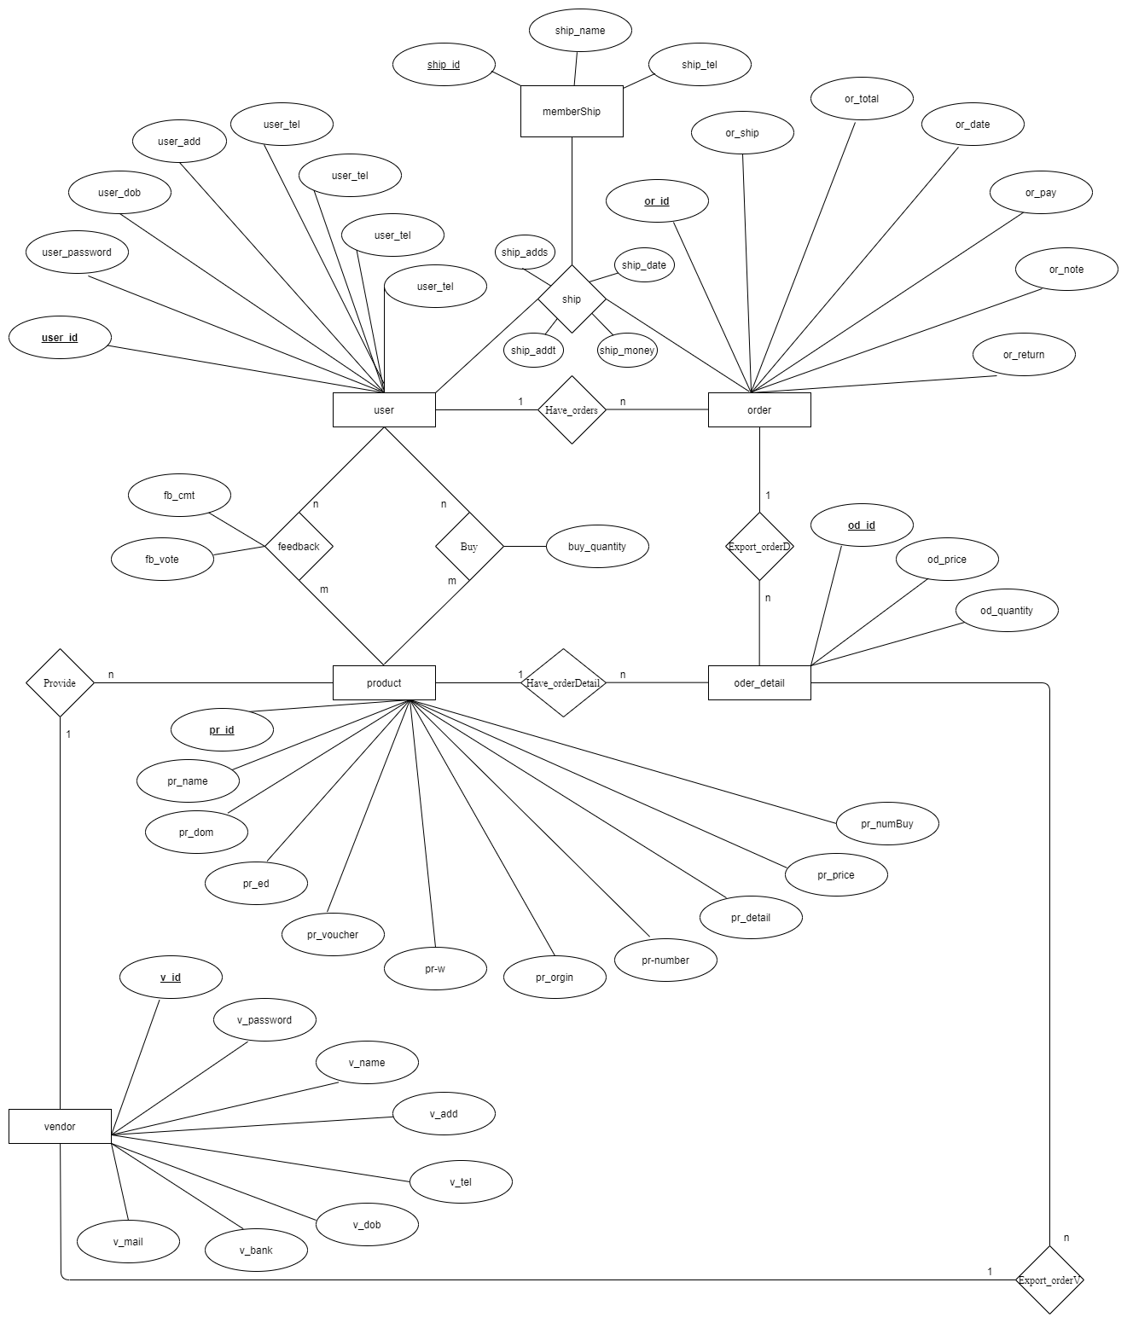

Hình 1. Mô hình ER

* Ta có một quan hệ tổng thể là R = ShopOnline(v_id, v_password, v_name, v_add, v_tel, v_dob, v_bank, v_mail, pr_id, pr_name, pr_dom, pr_ed, pr_voucher, pr_w, pr_orgin, pr_number, pr_detail, pr_price, pr_numBuy, user_id, user_password, user_dob, user_add, user_tel, user_mail, user_bank, or_id, or_ship, or_total, or_date, or_pay, or_note, or_return, od_id, od_price, od_quantity, ship_id, ship_name, ship_tel, buy_quantity, fb_vote, fb_cmt, Ship_money, ship_date, ship_adds, ship_addt)
* Tập phụ thuộc hàm F =

{

* F1 = V_id → v_password, v_name, v_add, v_tel, v_dob, v_bank, v_mail
* F2 = Pr_id → pr_name, pr_dom, pr_ed, pr_voucher, pr_w, pr_orgin, pr_number, pr_detail, pr_price, pr_numBuy, v_id
* F3 = User_id → user_password, user_dob, user_add, user_tel, user_mail, user_bank
* F4 = Or_id → user_id, or_ship, or_total, or_date, or_pay, or_note, or_return
* F5 = User_id, pr_id → buy_quantity
* F6 = Od_id → or_id, pr_id, od_price, od_quantity
* F7 = Ship_id → ship_name, ship_tel
* F8 = ship_id, or_id → ship_money, ship_date, ship_adds, ship_addt
* F9 = User_id, pr_id → fb_cmt, fb_vote

}

1. **Chuyển từ mô hình thực thể liên kết sang mô hình quan hệ**

Trong bài bao gồm các bước:

Bước 1: Các thực thể (trừ thực thể yếu) → Các bảng quan hệ.

Bước 2: Liên kết 1:N → Khóa chính của quan hệ bên một trở thành khóa ngoại của quan hệ bên nhiều.

Ta có liên kết Provide: là kiểu liên kết 1-n giữa vendor và product nên khóa chính của thực thể vendor là khóa ngoại của thực thể product.

Ta có liên kết Have_orders: là kiểu liên kết 1-n giữa user và order nên khóa chính của thực thể user là khóa ngoại của thực thể order.

Ta có liên kết Have_orderDetail: là kiểu liên kết 1-n giữa product và orderDetail nên khóa chính của thực thể product là khóa ngoại của thực thể orderDetail.

Ta có liên kết Export_orderD: là kiểu liên kết 1-n giữa order và orderDetail nên khóa chính của thực thể order là khóa ngoại của thực thể orderDetail.

Ta có liên kết Export_orderV: là kiểu liên kết 1-n giữa order và Vendor nên khóa chính của thực thể order là khóa ngoại của thực thể Vendor

Bước 3: Liên kết M:N → Tạo bảng quan hệ mới, chuyển khóa chính của hai quan hệ phía M và N thành khóa ngoại của quan hệ mới. Khóa chính của quan hệ mới là sự kết hợp của hai khóa ngoại.

Ta có liên kết Buy: là kiểu liên kết n-m giữa user và product nên ta tạo một quan hệ mới có tên là BuyProduct, BuyProduct nhận hai khóa chính của thực thể user và product làm khóa ngoại và khóa chính của thực thể BuyProduct là sự kết hợp của hai khóa ngoại đó.

Ta có liên kết Feedback: là kiểu liên kết n-m giữa user và product nên ta tạo một quan hệ mới có tên là Feedback, Feedback nhận hai khóa chính của thực thể user và product làm khóa ngoại và khóa chính của thực thể Feedback là sự kết hợp của hai khóa ngoại này.

Bước 4: Liên kết bậc lớn hơn ba → Tạo một bảng quan hệ mới R, khóa chính của các quan hệ tham gia liên kết được đưa làm khóa ngoại của quan hệ R và các khóa ngoại này đồng thời đóng vai trò là khóa chính của R.

Ta có liên kết Ship: là liên kết bậc ba giữa user, order và membership nên ta tạo một quan hệ mới có tên là Ship, Ship nhận khóa chính của thực thể user, order, membership làm khóa ngoại. Và khóa chính của thực thể Ship là sự kết hợp của ba khóa ngoại này.

Các thực thể:

* Vendor(v_id, v_password, v_name, v_add, v_tel, v_dob, v_bank, v_mail)

|  |  |  |
| --- | --- | --- |
| Trường | Kiểu dữ liệu | Khóa |
| V_id | Char(10) | Khóa chính |
| V_password | Char(10) |  |
| V_name | Nvarchar(255) |  |
| V_add | Nvarchar(255) |  |
| V_tel | Char(10) |  |
| V_dob | Date |  |
| V_bank | Char(15) |  |
| V_mail | Char(30) |  |

* Product(pr_id, pr_name, pr_dom, pr_ed, pr_voucher, pr_w, pr_orgin, pr_number, pr_detail, pr_price, pr_numBuy, v_id)

|  |  |  |
| --- | --- | --- |
| Trường | Kiểu dữ liệu | Khóa |
| Pr_id | Char(10) | Khóa chính |
| Pr_name | Nvarchar(255) |  |
| Pr_dom | Date |  |
| Pr_ed | Date |  |
| Pr_voucher | Money |  |
| Pr_w | Nvarchar(255) |  |
| Pr_orgin | Nvarchar(255) |  |
| Pr_number | Int |  |
| Pr_detail | Nvarchar(255) |  |
| Pr_price | Money |  |
| Pr_numBuy | Int |  |
| V_id | Char(10) | Khóa ngoại |

* Users(users_id, users_password, users_dob, users_add, users_tel, users_mail, users_bank)

|  |  |  |
| --- | --- | --- |
| Trường | Kiểu dữ liệu | Khóa |
| Users_id | Char(10) | Khóa chính |
| Users_password | Char(20) |  |
| Users_add | Nvarchar(255) |  |
| Users_tel | Char(10) |  |
| Users_mail | Char(30) |  |
| Users_bank | Char(15) |  |

* BuyProduct(pr_id, users_id, buy_quantity)

|  |  |  |
| --- | --- | --- |
| Trường | Kiểu dữ liệu | Khóa |
| Pr_id | Char(10) | Khóa ngoại |
| Users_id | Char(10) | Khóa ngoại |
| Buy_quantity | Int |  |

* Orders(or_id, users_id, or_ship, or_total, or_date, or_pay, or_note, or_return, v_id)

|  |  |  |
| --- | --- | --- |
| Trường | Kiểu dữ liệu | Khóa |
| Or_id | Char(10) | Khóa chính |
| Users_id | Char(10) | Khóa ngoại |
| Or_ship | Money |  |
| Or_total | Money |  |
| Or_date | Date |  |
| Or_pay | Nvarchar(255) |  |
| Or_note | Nvarchar(255) |  |
| Or_return | Bit |  |
| V_id | Char(10) | Khóa ngoại |

* orderDetail(od_id, or_id, pr_id, od_price, od_quantity)

|  |  |  |
| --- | --- | --- |
| Trường | Kiểu dữ liệu | Khóa |
| Od_id | Char(10) | Khóa chính |
| Or_id | Char(10) | Khóa ngoại |
| Pr_id | Char(10) | Khóa ngoại |
| Od_price | Money |  |
| Od_quantity | Int |  |

* Membership(ship_id, ship_name, ship_tel)

|  |  |  |
| --- | --- | --- |
| Trường | Kiểu dữ liệu | Khóa |
| Ship_id | Char(10) | Khóa chính |
| Ship_name | Nvarchar(255) |  |
| Ship_tel | Char(10) |  |

* Ship(users_id, ship_id, or_id ,ship_money, ship_date)

|  |  |  |
| --- | --- | --- |
| Trường | Kiểu dữ liệu | Khóa |
| Users_id | Char(10) | Khóa ngoại |
| Ship_id | Char(10) | Khóa ngoại |
| Ship_money | Money |  |
| Ship_date | Date |  |

* Feedback(users_id, pr_id, fb_vote, fb_cmt)

|  |  |  |
| --- | --- | --- |
| Trường | Kiểu dữ liệu | Khóa |
| Users_id | Char(10) | Khóa ngoại |
| Pr_id | Char(10) | Khóa ngoại |
| Fb_vote | Int |  |
| Fb_cmt | Nvarchar(255) |  |

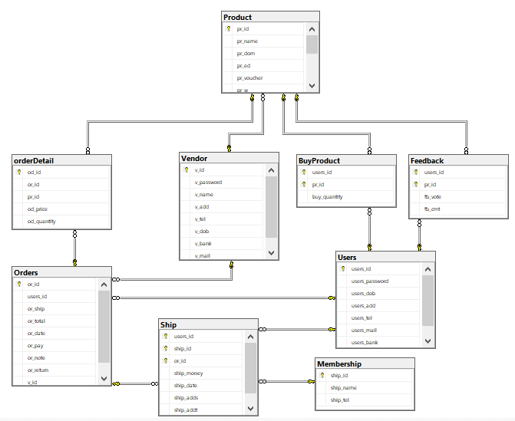

Hình 2. Bảng mô hình quan hệ

1. **Xác định khóa**
2. Thuật toán tìm khóa
   1. Thuật toán 1

* U=(V_id , v_password, v_name, v_add, v_tel, v_dob, v_bank, v_mail, Pr_id , pr_name, pr_dom, pr_ed, pr_voucher, pr_w, pr_orgin, pr_number, pr_detail, pr_price, pr_numBuy, User_id ,user_password, user_dob, user_add, user_tel, user_mail, user_bank,Or_id , or_ship, or_total, or_date, or_pay, or_note, or_return, buy_quantity, Od_id ,od_price, od_quantity,Ship_id , ship_name, ship_tel, ship_money, ship_date, ship_adds, ship_addt, fb_cmt, fb_vote)
* K=U
* Xét v_id :Ta có (K- (v_id))+=U nên loại bỏ được v_id => K=( v_password, v_name, v_add, v_tel, v_dob, v_bank, v_mail, Pr_id , pr_name, pr_dom, pr_ed, pr_voucher, pr_w, pr_orgin, pr_number, pr_detail, pr_price, pr_numBuy, User_id ,user_password, user_dob, user_add, user_tel, user_mail, user_bank,Or_id , or_ship, or_total, or_date, or_pay, or_note, or_return, buy_quantity, Od_id ,od_price, od_quantity,Ship_id , ship_name, ship_tel, ship_money, ship_date, ship_adds, ship_addt, fb_cmt, fb_vote)
* Xét v_password .Ta có (K- (v_password))+=U nên loại bỏ được v_password=>K=( v_name, v_add, v_tel, v_dob, v_bank, v_mail, Pr_id , pr_name, pr_dom, pr_ed, pr_voucher, pr_w, pr_orgin, pr_number, pr_detail, pr_price, pr_numBuy, User_id ,user_password, user_dob, user_add, user_tel, user_mail, user_bank,Or_id , or_ship, or_total, or_date, or_pay, or_note, or_return, buy_quantity, Od_id ,od_price, od_quantity,Ship_id , ship_name, ship_tel, ship_money, ship_date, ship_adds, ship_addt, fb_cmt, fb_vote)
* Xét v_name. Ta có (K- (v_name))+=U nên loại bỏ được v_name=> K=( v_add, v_tel, v_dob, v_bank, v_mail, Pr_id , pr_name, pr_dom, pr_ed, pr_voucher, pr_w, pr_orgin, pr_number, pr_detail, pr_price, pr_numBuy, User_id ,user_password, user_dob, user_add, user_tel, user_mail, user_bank,Or_id , or_ship, or_total, or_date, or_pay, or_note, or_return, buy_quantity, Od_id ,od_price, od_quantity,Ship_id , ship_name, ship_tel, ship_money, ship_date, ship_adds, ship_addt, fb_cmt, fb_vote)
* Xét v_add. Ta có (K- (v_add))+=U nên loại bỏ được v_add=>K=( v_tel, v_dob, v_bank, v_mail, Pr_id , pr_name, pr_dom, pr_ed, pr_voucher, pr_w, pr_orgin, pr_number, pr_detail, pr_price, pr_numBuy, User_id ,user_password, user_dob, user_add, user_tel, user_mail, user_bank,Or_id , or_ship, or_total, or_date, or_pay, or_note, or_return, buy_quantity, Od_id ,od_price, od_quantity,Ship_id , ship_name, ship_tel, ship_money, ship_date, ship_adds, ship_addt, fb_cmt, fb_vote)
* Xét v_ tel. Ta có (K- (v_ tel))+=U nên loại bỏ được v_ tel =>K=( v_dob, v_bank, v_mail, Pr_id , pr_name, pr_dom, pr_ed, pr_voucher, pr_w, pr_orgin, pr_number, pr_detail, pr_price, pr_numBuy, User_id ,user_password, user_dob, user_add, user_tel, user_mail, user_bank,Or_id , or_ship, or_total, or_date, or_pay, or_note, or_return, buy_quantity, Od_id ,od_price, od_quantity,Ship_id , ship_name, ship_tel, ship_money, ship_date, ship_adds, ship_addt, fb_cmt, fb_vote)
* Xét v_ dob. Ta có (K- (v_ dob))+=U nên loại bỏ được v_ dob =>K=( v_bank, v_mail, Pr_id , pr_name, pr_dom, pr_ed, pr_voucher, pr_w, pr_orgin, pr_number, pr_detail, pr_price, pr_numBuy, User_id ,user_password, user_dob, user_add, user_tel, user_mail, user_bank,Or_id , or_ship, or_total, or_date, or_pay, or_note, or_return, buy_quantity, Od_id ,od_price, od_quantity,Ship_id , ship_name, ship_tel, ship_money, ship_date, ship_adds, ship_addt, fb_cmt, fb_vote)
* Xét v_ bank. Ta có (K- (v_ bank))+=U nên loại bỏ được v_ bank =>K=( v_mail, Pr_id , pr_name, pr_dom, pr_ed, pr_voucher, pr_w, pr_orgin, pr_number, pr_detail, pr_price, pr_numBuy, User_id ,user_password, user_dob, user_add, user_tel, user_mail, user_bank,Or_id , or_ship, or_total, or_date, or_pay, or_note, or_return, buy_quantity, Od_id ,od_price, od_quantity,Ship_id , ship_name, ship_tel, ship_money, ship_date, ship_adds, ship_addt, fb_cmt, fb_vote)
* Xét v_mail. Ta có (K- (v_mail))+=U nên loại bỏ được v_mail =>K=( Pr_id , pr_name, pr_dom, pr_ed, pr_voucher, pr_w, pr_orgin, pr_number, pr_detail, pr_price, pr_numBuy, User_id ,user_password, user_dob, user_add, user_tel, user_mail, user_bank,Or_id , or_ship, or_total, or_date, or_pay, or_note, or_return, buy_quantity, Od_id ,od_price, od_quantity,Ship_id , ship_name, ship_tel, ship_money, ship_date, ship_adds, ship_addt, fb_cmt, fb_vote)
* Xét pr_id,. Ta có (K- (pr_id,))+=U nên loại bỏ được pr_id, =>K=( pr_name, pr_dom, pr_ed, pr_voucher, pr_w, pr_orgin, pr_number, pr_detail, pr_price, pr_numBuy, User_id ,user_password, user_dob, user_add, user_tel, user_mail, user_bank,Or_id , or_ship, or_total, or_date, or_pay, or_note, or_return, buy_quantity, Od_id ,od_price, od_quantity,Ship_id , ship_name, ship_tel, ship_money, ship_date, ship_adds, ship_addt, fb_cmt, fb_vote)
* Xét pr_name,,. Ta có (K- (pr_name))+=U nên loại bỏ được pr_name =>K=( pr_dom, pr_ed, pr_voucher, pr_w, pr_orgin, pr_number, pr_detail, pr_price, pr_numBuy, User_id ,user_password, user_dob, user_add, user_tel, user_mail, user_bank,Or_id , or_ship, or_total, or_date, or_pay, or_note, or_return, buy_quantity, Od_id ,od_price, od_quantity,Ship_id , ship_name, ship_tel, ship_money, ship_date, ship_adds, ship_addt, fb_cmt, fb_vote)
* Xét pr_dom: Ta có (K- (pr_dom))+=U nên loại bỏ được pr_dom =>K=( pr_ed, pr_voucher, pr_w, pr_orgin, pr_number, pr_detail, pr_price, pr_numBuy, User_id ,user_password, user_dob, user_add, user_tel, user_mail, user_bank,Or_id , or_ship, or_total, or_date, or_pay, or_note, or_return, buy_quantity, Od_id, od_price, od_quantity, Ship_id , ship_name, ship_tel, ship_money, ship_date, ship_adds, ship_addt, fb_cmt, fb_vote)
* Xét pr_ed: Ta có (K- (pr_ed))+=U nên loại bỏ được pr_ed=>K=( pr_voucher, pr_w, pr_orgin, pr_number, pr_detail, pr_price, pr_numBuy, User_id ,user_password, user_dob, user_add, user_tel, user_mail, user_bank,Or_id , or_ship, or_total, or_date, or_pay, or_note, or_return, buy_quantity, Od_id ,od_price, od_quantity,Ship_id , ship_name, ship_tel, ship_money, ship_date, ship_adds, ship_addt, fb_cmt, fb_vote)
* Xét pr_ voucher: Ta có (K- (pr_ voucher))+=U nên loại bỏ được pr_ voucher =>K=( pr_w, pr_orgin, pr_number, pr_detail, pr_price, pr_numBuy, User_id ,user_password, user_dob, user_add, user_tel, user_mail, user_bank,Or_id , or_ship, or_total, or_date, or_pay, or_note, or_return, buy_quantity, Od_id ,od_price, od_quantity,Ship_id , ship_name, ship_tel, ship_money, ship_date, ship_adds, ship_addt, fb_cmt, fb_vote)
* Xét pr_ w: Ta có (K- (pr_ w))+=U nên loại bỏ được pr_ w=>K=( pr_orgin, pr_number, pr_detail, pr_price, pr_numBuy, User_id ,user_password, user_dob, user_add, user_tel, user_mail, user_bank,Or_id , or_ship, or_total, or_date, or_pay, or_note, or_return, buy_quantity, Od_id ,od_price, od_quantity,Ship_id , ship_name, ship_tel, ship_money, ship_date, ship_adds, ship_addt, fb_cmt, fb_vote)
* Xét pr_orgin: Ta có (K- (pr_orgin))+=U nên loại bỏ được pr_orgin =>K=( pr_number, pr_detail, pr_price, pr_numBuy, User_id ,user_password, user_dob, user_add, user_tel, user_mail, user_bank,Or_id , or_ship, or_total, or_date, or_pay, or_note, or_return, buy_quantity, Od_id ,od_price, od_quantity,Ship_id , ship_name, ship_tel, ship_money, ship_date, ship_adds, ship_addt, fb_cmt, fb_vote)
* Xét pr_number: Ta có (K- (pr_number))+=U nên loại bỏ được pr_number =>K=( pr_detail, pr_price, pr_numBuy, User_id ,user_password, user_dob, user_add, user_tel, user_mail, user_bank,Or_id , or_ship, or_total, or_date, or_pay, or_note, or_return, buy_quantity, Od_id ,od_price, od_quantity,Ship_id , ship_name, ship_tel, ship_money, ship_date, ship_adds, ship_addt, fb_cmt, fb_vote)
* Xét pr_detail: Ta có (K- (pr_detail))+=U nên loại bỏ được pr_detail =>K=( pr_price, pr_numBuy, User_id ,user_password, user_dob, user_add, user_tel, user_mail, user_bank,Or_id , or_ship, or_total, or_date, or_pay, or_note, or_return, buy_quantity, Od_id ,od_price, od_quantity,Ship_id , ship_name, ship_tel, ship_money, ship_date, ship_adds, ship_addt, fb_cmt, fb_vote)
* Xét pr_price: Ta có (K- (pr_price))+=U nên loại bỏ được pr_price =>K=(pr_numBuy, User_id ,user_password, user_dob, user_add, user_tel, user_mail, user_bank,Or_id , or_ship, or_total, or_date, or_pay, or_note, or_return, buy_quantity, Od_id ,od_price, od_quantity,Ship_id , ship_name, ship_tel, ship_money, ship_date, ship_adds, ship_addt, fb_cmt, fb_vote)
* Xét pr_numBuy: Ta có (K- (pr_numBuy))+=U nên loại bỏ được pr_numBuy =>K=( User_id ,user_password, user_dob, user_add, user_tel, user_mail, user_bank,Or_id , or_ship, or_total, or_date, or_pay, or_note, or_return, buy_quantity, Od_id ,od_price, od_quantity,Ship_id , ship_name, ship_tel, ship_money, ship_date, ship_adds, ship_addt, fb_cmt, fb_vote)
* Xét user_id: Ta có (K- (user_id))+=U nên loại bỏ được user_id =>K=(user_password, user_dob, user_add, user_tel, user_mail, user_bank,Or_id , or_ship, or_total, or_date, or_pay, or_note, or_return, buy_quantity, Od_id ,od_price, od_quantity,Ship_id , ship_name, ship_tel, ship_money, ship_date, ship_adds, ship_addt, fb_cmt, fb_vote)
* Xét user_password: Ta có (K- (user_password))+=U nên loại bỏ được user_password =>K=( user_dob, user_add, user_tel, user_mail, user_bank,Or_id , or_ship, or_total, or_date, or_pay, or_note, or_return, buy_quantity, Od_id ,od_price, od_quantity,Ship_id , ship_name, ship_tel, ship_money, ship_date, ship_adds, ship_addt, fb_cmt, fb_vote)
* Xét user_dob: Ta có (K- (user_dob))+=U nên loại bỏ được user_dob =>K=( user_add, user_tel, user_mail, user_bank,Or_id , or_ship, or_total, or_date, or_pay, or_note, or_return, buy_quantity, Od_id ,od_price, od_quantity,Ship_id , ship_name, ship_tel, ship_money, ship_date, ship_adds, ship_addt, fb_cmt, fb_vote)
* Xét user_add: Ta có (K- (user_add))+=U nên loại bỏ được user_add =>K=( user_tel, user_mail, user_bank,Or_id , or_ship, or_total, or_date, or_pay, or_note, or_return, buy_quantity, Od_id ,od_price, od_quantity,Ship_id , ship_name, ship_tel, ship_money, ship_date, ship_adds, ship_addt, fb_cmt, fb_vote)
* Xét user_tel: Ta có (K- (user_tel))+=U nên loại bỏ được user_tel =>K=( user_mail, user_bank,Or_id , or_ship, or_total, or_date, or_pay, or_note, or_return, buy_quantity, Od_id ,od_price, od_quantity,Ship_id , ship_name, ship_tel, ship_money, ship_date, ship_adds, ship_addt, fb_cmt, fb_vote)
* Xét user_mail: Ta có (K- (user_mail))+=U nên loại bỏ được user_mail =>K=( user_bank,Or_id , or_ship, or_total, or_date, or_pay, or_note, or_return, buy_quantity, Od_id ,od_price, od_quantity,Ship_id , ship_name, ship_tel, ship_money, ship_date, ship_adds, ship_addt, fb_cmt, fb_vote)
* Xét user_bank: Ta có (K- (user_bank))+=U nên loại bỏ được user_bank =>K=( Or_id , or_ship, or_total, or_date, or_pay, or_note, or_return, buy_quantity, Od_id ,od_price, od_quantity,Ship_id , ship_name, ship_tel, ship_money, ship_date, ship_adds, ship_addt, fb_cmt, fb_vote)
* Xét or_id: Ta có (K- (or_id))+=U nên loại bỏ được or_id =>K=( or_ship, or_total, or_date, or_pay, or_note, or_return, buy_quantity, Od_id ,od_price, od_quantity,Ship_id , ship_name, ship_tel, ship_money, ship_date, ship_adds, ship_addt, fb_cmt, fb_vote)
* Xét or_ship: Ta có (K- (or_ship))+= U nên loại bỏ được or_ship =>K=( or_total, or_date, or_pay, or_note, or_return, buy_quantity, Od_id ,od_price, od_quantity,Ship_id , ship_name, ship_tel, ship_money, ship_date, ship_adds, ship_addt, fb_cmt, fb_vote)
* Xét or_total: Ta có (K- (or_total))+= U nên loại bỏ được or_total =>K=( or_date, or_pay, or_note, or_return, buy_quantity, Od_id ,od_price, od_quantity,Ship_id , ship_name, ship_tel, ship_money, ship_date, ship_adds, ship_addt, fb_cmt, fb_vote)
* Xét or_date: Ta có (K- (or_date))+= U nên loại bỏ được or_date =>K=( or_pay, or_note, or_return, buy_quantity, Od_id ,od_price, od_quantity,Ship_id , ship_name, ship_tel, ship_money, ship_date, ship_adds, ship_addt, fb_cmt, fb_vote)
* Xét or_pay: Ta có (K- (or_pay))+= U nên loại bỏ được or_pay =>K=( or_note, or_return, buy_quantity, Od_id ,od_price, od_quantity,Ship_id , ship_name, ship_tel, ship_money, ship_date, ship_adds, ship_addt, fb_cmt, fb_vote)
* Xét or_note: Ta có (K- (or_note))+= U nên loại bỏ được or_note =>K=( or_return, buy_quantity, Od_id ,od_price, od_quantity,Ship_id , ship_name, ship_tel, ship_money, ship_date, ship_adds, ship_addt, fb_cmt, fb_vote)
* Xét or_return: Ta có (K- (or_return))+= U nên loại bỏ được or_return =>K=( buy_quantity, Od_id ,od_price, od_quantity,Ship_id , ship_name, ship_tel, ship_money, ship_date, ship_adds, ship_addt, fb_cmt, fb_vote)
* Xét buy_quantity: Ta có (K- (buy_quantity))+= U nên loại bỏ được buy_quantity =>K=( Od_id ,od_price, od_quantity,Ship_id , ship_name, ship_tel, ship_money, ship_date, ship_adds, ship_addt, fb_cmt, fb_vote)
* Xét od_id: Ta có (K- (od_id))+# U nên không loại bỏ được od_id =>K=( Od_id ,od_price, od_quantity,Ship_id , ship_name, ship_tel, ship_money, ship_date, ship_adds, ship_addt, fb_cmt, fb_vote)
* Xét od_price: Ta có (K- (od_price))+= U nên loại bỏ được od_price =>K=( Od_id , od_quantity,Ship_id , ship_name, ship_tel, ship_money, ship_date, ship_adds, ship_addt, fb_cmt, fb_vote)
* Xét od_quantity: Ta có→ (K- (od_quantity))+= U nên loại bỏ được od_quantity =>K=( Od_id,Ship_id , ship_name, ship_tel, ship_money, ship_date, ship_adds, ship_addt, fb_cmt, fb_vote)
* Xét ship_id: Ta có (K- (ship_id))+# U nên không loại bỏ được ship_id =>K=( Od_id,Ship_id , ship_name, ship_tel, ship_money, ship_date, ship_adds, ship_addt, fb_cmt, fb_vote)
* Xét ship_money: Ta có (K- (ship_money))+= U nên loại bỏ được ship_money =>K=( Od_id,Ship_id , ship_name, ship_tel, ship_date, ship_adds, ship_addt, fb_cmt, fb_vote)
* Xét ship_date: Ta có (K- (ship_date))+=U nên loại bỏ được ship_date =>K=( Od_id,Ship_id , ship_name, ship_tel, ship_adds, ship_addt, fb_cmt, fb_vote)
* Xét ship_adds: Ta có (K- (ship_adds))+=U nên loại bỏ được ship_adds =>K=( Od_id,Ship_id , ship_name, ship_tel, ship_addt, fb_cmt, fb_vote)
* Xét ship_addt: Ta có (K- (ship_addt))+=U nên loại bỏ được ship_addt

=>K=( Od_id,Ship_id , ship_name, ship_tel, fb_cmt, fb_vote)

* Xét ship_name: Ta có (K- (ship_name))+=U nên loại bỏ được ship_name =>K=( Od_id,Ship_id , ship_tel, fb_cmt, fb_vote)
* Xét ship_tel: Ta có (K- (ship_tel))+=U nên loại bỏ được ship_tel

=>K=( Od_id,Ship_id , fb_cmt, fb_vote)

* Xét fb_cmt: Ta có (K- (fb_cmt))+=U nên loại bỏ được fb_cmt

=>K=( Od_id,Ship_id ,fb_vote)

* Xét fb_vote: Ta có (K- (fb_vote))+ = U nên loại bỏ được fb_vote

=>K=( Od_id,Ship_id)

Vậy Quan hệ SHOPONLINE có một khóa duy nhất K = ( Od_id,Ship_id)

* 1. Thuật toán 2

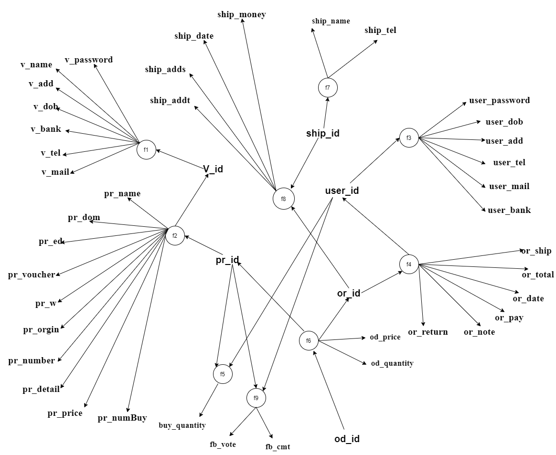

Hình 3. Đồ thị thuật toán tìm kiếm một khóa

U=(V_id , v_password, v_name, v_add, v_tel, v_dob, v_bank, v_mail, Pr_id , pr_name, pr_dom, pr_ed, pr_voucher, pr_w, pr_orgin, pr_number, pr_detail, pr_price, pr_numBuy, User_id ,user_password, user_dob, user_add, user_tel, user_mail, user_bank,Or_id , or_ship, or_total, or_date, or_pay, or_note, or_return, buy_quantity, Od_id ,od_price, od_quantity,Ship_id , ship_name, ship_tel, ship_money, ship_date, ship_adds, ship_addt, fb_cmt, fb_vote)

Thuộc tính {od_id, ship_id }là các nút gốc,tất cả các thuộc tính còn lại là nút lá.Khóa của quan hệ SHOPONLINE phải chứa tất cả các thuộc tính ở nút gốc.

Xét X={ od_id, ship_id }+=U

Vậy {od_id ship_id } là khóa của quan hệ SHOPONLINE

1. Thuật toán tìm nhiều khóa

Ta có ∪(R-L) = (v_password, v_name, v_add, v_tel, v_dob, v_bank, v_mail) ∪(pr_name, pr_dom, pr_ed, pr_voucher, pr_w, pr_orgin, pr_number, pr_detail, pr_price, pr_numBuy) ∪ (v_id) ∪ ( user_password, user_dob, user_add, user_tel, user_mail, user_bank) ∪ ( user_id, or_ship, or_total, or_date, or_pay, or_note, or_return) ∪ ( buy_quantity) ∪ ( or_id, pr_id, od_price, od_quantity) ∪ ( ship_name, ship_tel) ∪ ( ship_money, ship_date, ship_adds, ship_addt) ∪ ( fb_cmt, fb_vote)

U=(V_id , v_password, v_name, v_add, v_tel, v_dob, v_bank, v_mail, Pr_id , pr_name, pr_dom, pr_ed, pr_voucher, pr_w, pr_orgin, pr_number, pr_detail, pr_price, pr_numBuy, User_id ,user_password, user_dob, user_add, user_tel, user_mail, user_bank,Or_id , or_ship, or_total, or_date, or_pay, or_note, or_return, buy_quantity, Od_id ,od_price, od_quantity,Ship_id , ship_name, ship_tel, ship_money, ship_date, ship_adds, ship_addt, fb_cmt, fb_vote)

X = U - ∪(R-L) = od_id ship_id

X+ = (od_id ship_id )+ = U => Quan hệ SHOPONLINE có một khóa duy nhất K = X

1. **Xác định dạng quan hệ và chuẩn hoá lược đồ quan hệ thành dạng chuẩn 3NF hoặc BCNF**
2. Xác định dạng quan hệ

Xét dạng chuẩn 1NF:

* Ta có tất cả các thuộc tính của R đều là thuộc tính đơn/nguyên tố nên R đang ở dạng chuẩn 1NF.

Xét dạng chuẩn 2NF:

* Ta có phụ thuộc hàm pr_id →v_id, có v_id là thuộc tính không khóa và được xác định bởi pr_id, mà pr_id không phải khóa vì vậy thuộc tính không khóa này không phụ thuộc đầy đủ vào khóa nên quan hệ R không đạt chuẩn 2NF.

Xét dạng chuẩn 3NF:

* Ta có quan hệ R không đạt 2NF nên quan hệ R không đạt chuẩn 3NF

Xét dạng chuẩn BCNF:

* Ta có quan hệ R chưa đạt chuẩn 3NF nên quan hệ R chưa đạt chuẩn 3NF theo định nghĩa 1
* Ta có phụ thuộc hàm pr_id → v_id có ({v_id} –{ pr_id}) = v_id, mặt khác v_id không nằm trong khóa nên quan hệ R chưa đạt chuẩn 3NF theo định nghĩa 2

1. Chuẩn hoá lược đồ quan hệ thành dạng chuẩn 3NF hoặc BCNF
   1. Chuẩn hóa lược đồ quan hệ thành dạng chuẩn 3NF
      1. Chuẩn hóa theo phương pháp tổng hợp

* R(U)
* U=(V_id , v_password, v_name, v_add, v_tel, v_dob, v_bank, v_mail, Pr_id , pr_name, pr_dom, pr_ed, pr_voucher, pr_w, pr_orgin, pr_number, pr_detail, pr_price, pr_numBuy, User_id ,user_password, user_dob, user_add, user_tel, user_mail, user_bank,Or_id , or_ship, or_total, or_date, or_pay, or_note, or_return, buy_quantity, Od_id ,od_price, od_quantity,Ship_id , ship_name, ship_tel, ship_money, ship_date, ship_adds, ship_addt, fb_cmt, fb_vote)
* F={

F1=V_id → v_password, v_name, v_add, v_tel, v_dob, v_bank, v_mail

F2=Pr_id → pr_name, pr_dom, pr_ed, pr_voucher, pr_w, pr_orgin, pr_number, pr_detail, pr_price, pr_numBuy,v_id

F3=User_id → user_password, user_dob, user_add, user_tel, user_mail, user_bank

F4=Or_id → user_id, or_ship, or_total, or_date, or_pay, or_note, or_return

F5=User_id, pr_id → buy_quantity

F6=Od_id → or_id, pr_id, od_price, od_quantity

F7=Ship_id → ship_name, ship_tel

F8= ship_id, or_id → ship_money, ship_date, ship_adds, ship_addt

F9=User_id, pr_id → fb_cmt, fb_vote

}

* Khóa là (od_id ship_id)
* Tìm Fc:

B1: Dùng luật tách, tách các PTH để vế phải chỉ còn 1 thuộc tính

* Xét PTH F1 = V_id → v_password, v_name, v_add, v_tel, v_dob, v_bank, v_mail

V_id → v_password

V_id → v_name

V_id → v_add

V_id → v_tel

V_id → v_dob

V_id → v_bank

V_id → v_mail

Ta được: E1={ V_id → v_password; V_id → v_name; V_id → v_add; V_id → v_tel; V_id → v_dob; V_id → v_bank; V_id → v_mail}

* Xét PTH F2=Pr_id → pr_name, pr_dom, pr_ed, pr_voucher, pr_w, pr_orgin, pr_number, pr_detail, pr_price, pr_numBuy, v_id

Pr_id → pr_name

Pr_id → pr_dom

Pr_id → pr_ed

Pr_id → pr_voucher

Pr_id → pr_w

Pr_id → pr_orgin

Pr_id → pr_number

Pr_id → pr_detail

Pr_id → pr_price

Pr_id → pr_numBuy

Pr_id →v_id

Ta được E2={ Pr_id → pr_name; Pr_id → pr_dom; Pr_id → pr_ed; Pr_id → pr_voucher; Pr_id → pr_w; Pr_id → pr_orgin; Pr_id → pr_number; Pr_id → pr_detail; Pr_id → pr_price; Pr_id → pr_numBuy; Pr_id →v_id}

* Xét PTH F3=User_id → user_password, user_dob, user_add, user_tel, user_mail, user_bank

User_id → user_password

User_id → user_dob

User_id → user_add

User_id → user_tel

User_id → user_mail

User_id → user_bank

Ta được E3={ User_id → user_password; User_id → user_dob; User_id → user_add; User_id → user_tel; User_id → user_mail; User_id → user_bank}

* Xét PTH F4=Or_id → user_id, or_ship, or_total, or_date, or_pay, or_note, or_return

Or_id → user_id

Or_id → or_ship

Or_id → or_total

Or_id → or_date

Or_id → or_pay

Or_id → or_note

Or_id → or_return

Ta được E4={ Or_id → user_id; Or_id → or_ship; Or_id → or_total; Or_id → or_date; Or_id → or_pay; Or_id → or_note; Or_id → or_return}

* Xét PTH F6=Od_id → or_id, pr_id, od_price, od_quantity

Od_id → or_id

Od_id → pr_id

Od_id → od_price

Od_id → od_quantity

Ta được E6={ Od_id → or_id; Od_id → pr_id; Od_id → od_price; Od_id → od_quantity}

* Xét PTH F7=Ship_id → ship_name, ship_tel

Ship_id → ship_name

Ship_id → ship_tel

Ta được E7={ Ship_id → ship_name; Ship_id → ship_tel}

* Xét PTH F8= ship_id, or_id → ship_money, ship_date, ship_adds, ship_addt

ship_id, or_id → ship_money

ship_id, or_id → ship_date

ship_id, or_id → ship_adds

ship_id, or_id → ship_addt

Ta được E8={ ship_id, or_id → ship_money; ship_id, or_id → ship_date; ship_id, or_id → ship_adds; ship_id, or_id → ship_addt}

* Xét PTH F9=User_id, pr_id → fb_cmt, fb_vote

User_id, pr_id → fb_cmt

User_id, pr_id → fb_vote

Ta được E9={ User_id, pr_id → fb_cmt;User_id, pr_id → fb_vote}

Ta được tập PTH E={E1,E2,E3,E4,F5,E6,E7,E8,E9}

B2: Loại bỏ thuộc tính dư thừa ở vế trái

* XÉT PTH user_id, pr_id → buy_quantity

Ta có:

(user_id)+=( user_password, user_dob, user_add, user_tel, user_mail, user_bank) không chứa pr_id nên pr_id không dư thừa

(pr-id)+= (pr_name, pr_dom, pr_ed, pr_voucher, pr_w, pr_orgin, pr_number, pr_detail, pr_price, pr_numBuy, v_password, v_name, v_add, v_tel, v_dob, v_bank, v_mail) không chứa user_id nên user_id không dư thừa

* PTH ship_id, or_id → ship_money

Ta có:

(ship_id)+= ship_name, ship_tel không chứa or_id nên or_id không dư thừa.

(or_id)+= user_id, or_ship, or_total, or_date, or_pay, or_note, or_return không chứa ship_id nên ship_id không dư thừa.

* ship_id, or_id → ship_date

Ta có:

(ship_id)+= ship_name, ship_tel không chứa or_id nên or_id không dư thừa.

(or_id)+= user_id, or_ship, or_total, or_date, or_pay, or_note, or_return không chứa ship_id nên ship_id không dư thừa.

* ship_id, or_id → ship_ adds

Ta có:

(ship_id)+= ship_name, ship_tel không chứa or_id nên or_id không dư thừa.

(or_id)+= user_id, or_ship, or_total, or_date, or_pay, or_note, or_return không chứa ship_id nên ship_id không dư thừa.

* ship_id, or_id → ship_ addt

Ta có:

(ship_id)+= ship_name, ship_tel không chứa or_id nên or_id không dư thừa.

(or_id)+= user_id, or_ship, or_total, or_date, or_pay, or_note, or_return không chứa ship_id nên ship_id không dư thừa.

* User_id, pr_id → fb_cmt

Ta có:

(user_id)+=( user_password, user_dob, user_add, user_tel, user_mail, user_bank) không chứa pr_id nên pr_id không dư thừa

(pr-id)+= (pr_name, pr_dom, pr_ed, pr_voucher, pr_w, pr_orgin, pr_number, pr_detail, pr_price, pr_numBuy, v_password, v_name, v_add, v_tel, v_dob, v_bank, v_mail) không chứa user_id nên user_id không dư thừa

* User_id, pr_id → fb_vote

Ta có

(user_id)+=( user_password, user_dob, user_add, user_tel, user_mail, user_bank) không chứa pr_id nên pr_id không dư thừa

(pr-id)+= (pr_name, pr_dom, pr_ed, pr_voucher, pr_w, pr_orgin, pr_number, pr_detail, pr_price, pr_numBuy, v_password, v_name, v_add, v_tel, v_dob, v_bank, v_mail) không chứa user_id nên user_id không dư thừa

Ta được tập pth E={E1,E2,E3,E4,F5,E6,E7,E8,E9}

B3: Loại bỏ các PTH dư thừa

* Xét PTH V_id → v_password

Ta có: (V_id+E- (V_id → v_password)) = (V_id, v_name, v_add, v_tel, v_dob, v_bank, v_mail) không chứa v_password nên V_id → v_password không phải phụ thuộc hàm dư thừa

* Xét PTH V_id → v_name

Ta có: (V_id+E- (V_id → v_name)) = (V_id, v_password, v_add, v_tel, v_dob, v_bank, v_mail) không chứa v_name nên V_id → v_name không phải phụ thuộc hàm dư thừa

* Xét V_id → v_add

Ta có: (V_id+E- (V_id → v_add))=( V_id, v_password, v_name, v_tel, v_dob, v_bank, v_mail)không chứa v_add nên V_id → v_add không phải phụ thuộc hàm dư thừa

* Xét V_id → v_tel

Ta có: (V_id+E- (V_id → v_tel))=( V_id, v_password, v_name, v_add, v_dob, v_bank, v_mail)không chứa v_tel nên V_id → v_tel không phải phụ thuộc hàm dư thừa

* Xét V_id → v_dob

Ta có: (V_id+E- (V_id → v_dob))=( V_id, v_password, v_name, v_add, v_tel, v_bank, v_mail)không chứa v_dob nên V_id → v_dob không phải phụ thuộc hàm dư thừa

* Xét V_id → v_bank

Ta có: (V_id+E- (V_id → v_bank))=( V_id, v_password, v_name, v_add, v_tel, v_dob, v_mail)không chứa v_bank nên V_id → v_bank không phải phụ thuộc hàm dư thừa

* Xét V_id → v_mail

Ta có: (V_id+E- (V_id → v_mail))=( V_id, v_password, v_name, v_add, v_tel, v_dob, v_bank)không chứa v_mail nên V_id → v_mail không phải phụ thuộc hàm dư thừa

* Xét PTH Pr_id → pr_name

Ta có (Pr_id+E- (Pr_id → pr_name)) = (Pr_id, pr_dom, pr_ed, pr_voucher, pr_w, pr_orgin, pr_number, pr_detail, pr_price, pr_numBuy, pr_vote, pr_cmt) không chứa thuộc tính pr_name nên không phải phụ thuộc hàm dư thừa

* Xét Pr_id → pr_dom

Ta có (Pr_id+E- (Pr_id → pr_dom)) = (Pr_id, pr_name, pr_ed, pr_voucher, pr_w, pr_orgin, pr_number, pr_detail, pr_price, pr_numBuy, pr_vote, pr_cmt) không chứa thuộc tính pr_dom nên không phải phụ thuộc hàm dư thừa

* Xét Pr_id → pr_ed

Ta có (Pr_id+E- (Pr_id → pr_ed)) = (Pr_id, pr_name, pr_dom, pr_voucher, pr_w, pr_orgin, pr_number, pr_detail, pr_price, pr_numBuy, pr_vote, pr_cmt) không chứa thuộc tính pr_ed nên không phải phụ thuộc hàm dư thừa

* Xét Pr_id → pr_voucher

Ta có (Pr_id+E- (Pr_id → pr_voucher)) = (Pr_id, pr_name, pr_dom, pr_ed, pr_w, pr_orgin, pr_number,pr_detail, pr_price, pr_numBuy, pr_vote, pr_cmt) ) không chứa thuộc tính pr_voucher nên không phải phụ thuộc hàm dư thừa

* Xét Pr_id → pr_w

Ta có (Pr_id+E- (Pr_id → pr_w)) = (Pr_id, pr_name, pr_dom, pr_ed, pr_voucher, pr_orgin, pr_number,pr_detail, pr_price, pr_numBuy, pr_vote, pr_cmt) ) không chứa thuộc tính pr_w nên không phải phụ thuộc hàm dư thừa

* Xét Pr_id → pr_orgin

Ta có (Pr_id+E- (Pr_id → pr_orgin)) = (Pr_id, pr_name, pr_dom, pr_ed, pr_voucher, pr_w, pr_number,pr_detail, pr_price, pr_numBuy, pr_vote, pr_cmt) ) không chứa thuộc tính pr_orgin nên không phải phụ thuộc hàm dư thừa

* Xét Pr_id → pr_number

Ta có (Pr_id+E- (Pr_id → pr_number)) = (Pr_id, pr_name, pr_dom, pr_ed, pr_voucher, pr_w, pr_orgin,pr_detail, pr_price, pr_numBuy, pr_vote, pr_cmt) ) không chứa thuộc tính pr_number nên không phải phụ thuộc hàm dư thừa

* Xét Pr_id → V_id

Ta có (Pr_id+E- (Pr_id → v_id)) = (Pr_id, pr_name, pr_dom, pr_ed, pr_voucher, pr_w, pr_orgin, pr_number, pr_detail, pr_price, pr_numBuy) không chứa thuộc tính v_id nên không phải phụ thuộc hàm dư thừa

* Xét PTH: User_id → user_password

Ta có (user_id+E- (user_id → user_password)) = (User_id, user_dob, user_add, user_tel, user_mail, user_bank) không chứa thuộc tính user_password nên không phải phụ thuộc hàm dư thừa

* Xét User_id → user_dob

Ta có (user_id+E- (user_id → user_dob)) = (User_id, user_password, user_add, user_tel, user_mail, user_bank) không chứa thuộc tính user_dob nên không phải phụ thuộc hàm dư thừa

* Xét User_id → user_add

Ta có (user_id+E- (user_id → user_add)) = (User_id, user_password, user_dob, user_tel, user_mail, user_bank) không chứa thuộc tính user_add nên không phải phụ thuộc hàm dư thừa

* Xét User_id → user_tel

Ta có (user_id+E- (user_id → user_tel)) = (User_id, user_password, user_dob, user_add, user_mail, user_bank) không chứa thuộc tính user_tel nên không phải phụ thuộc hàm dư thừa

* Xét User_id → user_mail

Ta có (user_id+E- (user_id → user_mail)) = (User_id, user_password, user_dob, user_add, user_tel, user_bank) không chứa thuộc tính user_mail nên không phải phụ thuộc hàm dư thừa

* Xét User_id → user_bank

Ta có (user_id+E- (user_id → user_bank)) = (User_id, user_password, user_dob, user_add, user_tel, user_mail) không chứa thuộc tính user_bank nên không phải phụ thuộc hàm dư thừa

* Xét Or_id→ User_id

Ta có (Or_id +E- (Or_id→ User_id))= (Or_id, or_ship, or_total, or_date, or_pay, or_note, or_return) không chứa thuộc tính user_id nên không phải phụ thuộc hàm dư thừa

* Xét Or_id → or_ship

Ta có (Or_id +E- (Or_id → or_ship)) = (Or_id, or_total, or_date, or_pay, or_note, or_return) không chứa thuộc tính user_bank nên không phải phụ thuộc hàm dư thừa

* Xét Or_id → or_total

Ta có (Or_id +E- (Or_id → or_total)) = (Or_id, or_ship, or_date, or_pay, or_note, or_return) không chứa thuộc tính or_total nên không phải phụ thuộc hàm dư thừa

* Xét Or_id → or_date

Ta có (Or_id +E- (Or_id → or_date)) = (Or_id, or_ship, or_total, or_pay, or_note, or_return) không chứa thuộc tính or_date nên không phải phụ thuộc hàm dư thừa

* Xét Or_id → or_pay

Ta có (Or_id +E- (Or_id → or_pay)) = (Or_id, or_ship, or_total, or_date, or_note, or_return) không chứa thuộc tính or_pay nên không phải phụ thuộc hàm dư thừa

* Xét Or_id → or_note

Ta có (Or_id +E- (Or_id → or_note)) = (Or_id, or_ship, or_total, or_date,or_pay, or_return) không chứa thuộc tính or_note nên không phải phụ thuộc hàm dư thừa

* Xét Or_id → or_return

Ta có (Or_id +E- (Or_id → or_return)) = (Or_id, or_ship, or_total, or_date, or_pay, or_note) không chứa thuộc tính or_return nên không phải phụ thuộc hàm dư thừa

* Xét User_id, pr_id → buy_quantity

Ta có ((User_id, pr_id )+E- (User_id, pr_id → buy_quantity)) = (User_id, pr_id, fb_cmt, fb_vote, user_password, user_dob, user_add, user_tel, user_mail, user_bank) không chứa thuộc tính buy_quantity nên không phải phụ thuộc hàm dư thừa

* Xét od_id → or_id

Ta có (od_id+E-(od_id→or_id))= (Od_id, pr_id, od_price, od_quantity) không chứa thuộc tính or_id nên không phải phụ thuộc hàm dư thừa

* Xét Od_id→ pr_id

Ta có (Od_id +E- (Od_id → pr_id)) = (Od_id, or_id, od_price, od_quantity) không chứa thuộc tính pr_id nên không phải phụ thuộc hàm dư thừa

* Xét Od_id→ od_price

Ta có (Od_id +E- (Od_id →od_price)) = (Od_id, or_id, pr_id, od_quantity) không chứa thuộc tính od_price nên không phải phụ thuộc hàm dư thừa

* Xét Od_id→ od_quantity

Ta có (Od_id +E- (Od_id →od_quantity)) = (Od_id, or_id, pr_id, od_price) không chứa thuộc tính od_quantity nên không phải phụ thuộc hàm dư thừa

* Xét ship_id → ship_name

Ta có ((ship_id)+E- (ship_id→ship_name)) = (ship_id, ship_tel)không chứa thuộc tính ship_id nên không phải phụ thuộc hàm dư thừa

* Xét ship_id → ship_tel

Ta có ((ship_id)+E- (ship_id→ship_tel)) = (ship_id, ship_name)không chứa thuộc tính ship_tel nên không phải phụ thuộc hàm dư thừa

* Xét Ship_id, or_id → ship_money

Ta có ((Ship_id, or_id )+E- (Ship_id, or_id→ ship_money)) = (Ship_id, or_id, user_id, or_ship, or_total, or_date, or_pay, or_note, or_return, ship_name, ship_tel, ship_date, ship_adds, ship_addt) không chứa thuộc tính ship_money nên không phải phụ thuộc hàm dư thừa

* Xét Ship_id, or_id → ship_date

Ta có ((Ship_id, or_id )+E- (Ship_id, or_id→ ship_date)) = (Ship_id, or_id, user_id, or_ship, or_total, or_date, or_pay, or_note, or_return, ship_name, ship_tel, ship_money, ship_adds, ship_addt) không chứa thuộc tính ship_date nên không phải phụ thuộc hàm dư thừa

* Xét Ship_id, or_id → ship_adds

Ta có ((Ship_id, or_id )+E- (Ship_id, or_id→ ship_adds)) = (Ship_id, or_id, user_id, or_ship, or_total, or_date, or_pay, or_note, or_return, ship_name, ship_tel, ship_date, ship_money, ship_addt) không chứa thuộc tính ship_adds nên không phải phụ thuộc hàm dư thừa

* Xét Ship_id, or_id → ship_addt

Ta có ((Ship_id, or_id )+E- (Ship_id, or_id→ ship_addt)) = (Ship_id, or_id, user_id, or_ship, or_total, or_date, or_pay, or_note, or_return, ship_name, ship_tel, ship_date, ship_adds, ship_adds) không chứa thuộc tính ship_addt nên không phải phụ thuộc hàm dư thừa

* Xét User_id, pr_id → fb_cmt

Ta có ((User_id, pr_id)+E- (User_id, pr_id → fb_cmt))=( User_id, pr_id, fb_vote, buy_quantity) không chứa thuộc tính fb_cmt nên không phải phụ thuộc hàm dư thừa

* Xét User_id, pr_id → fb_vote

Ta có ((User_id, pr_id)+E- (User_id, pr_id → fb_vote))=( User_id, pr_id, fb_cmt, buy_quantity) không chứa thuộc tính fb_vote nên không phải phụ thuộc hàm dư thừa

Kết luận:

FC={

V_id → v_password

V_id → v_name

V_id → v_add

V_id → v_tel

V_id → v_dob

V_id → v_bank

V_id → v_mail

Pr_id → pr_name

Pr_id → pr_dom

Pr_id → pr_ed

Pr_id → pr_voucher

Pr_id → pr_w

Pr_id → pr_orgin

Pr_id → pr_number

Pr_id → pr_detail

Pr_id → pr_price

Pr_id → pr_numBuy

Pr_id →v_id

User_id → user_password

User_id → user_dob

User_id → user_add

User_id → user_tel

User_id → user_mail

User_id → user_bank

Or_id → user_id

Or_id → or_ship

Or_id → or_total

Or_id → or_date

Or_id → or_pay

Or_id → or_note

Or_id → or_return

User_id, pr_id → buy_quantity

Od_id → or_id

Od_id → pr_id

Od_id → od_price

Od_id → od_quantity

Ship_id → ship_name

Ship_id → ship_tel

ship_id, or_id → ship_money

ship_id, or_id → ship_date

ship_id, or_id → ship_adds

ship_id, or_id → ship_addt

User_id, pr_id → fb_cmt

User_id, pr_id → fb_vote

}

Khóa là: (Od_id,Ship_id)

* Xét V_id → v_password, v_name, v_add, v_tel, v_dob, v_bank, v_mail

Có R1(V_id, v_passwor, v_name, v_add, v_tel, v_dob, v_bank, v_mail),

F1= { V_id → v_password, v_name, v_add, v_tel, v_dob, v_bank, v_mail }.Đạt 3NF

* Xét Pr_id → pr_name, pr_dom, pr_ed, pr_voucher, pr_w, pr_orgin, pr_number, pr_detail, pr_price, pr_numBuy, v_id.

Có R1 không chứa (Pr_id, pr_name, pr_dom, pr_ed, pr_voucher, pr_w, pr_orgin, pr_number, pr_detail, pr_price, pr_numBuy, v_id)

nên có R2={ Pr_id, pr_name, pr_dom, pr_ed, pr_voucher, pr_w, pr_orgin, pr_number, pr_detail, pr_price, pr_numBuy, v_id }

và F2={ Pr_id → pr_name, pr_dom, pr_ed, pr_voucher, pr_w, pr_orgin, pr_number, pr_detail, pr_price, pr_numBuy, v_id }.Đạt 3NF

* Xét User_id → user_password, user_dob, user_add, user_tel, user_mail, user_bank

Có R1, R2 không chứa (User_id, user_password, user_dob, user_add, user_tel, user_mail, user_bank)

Nên có R3=( User_id, user_password, user_dob, user_add, user_tel, user_mail, user_bank)

Và F3={ User_id → user_password, user_dob, user_add, user_tel, user_mail, user_bank}ĐẠT 3NF

* Xét Or_id → user_id, or_ship, or_total, or_date, or_pay, or_note, or_return

Có R1, R2, R3 không chứa ( Or_id , user_id, or_ship, or_total, or_date, or_pay, or_note, or_return)

Nên có R4=( Or_id, user_id, or_ship, or_total, or_date, or_pay, or_note, or_return)

Và F4={ Or_id → user_id, or_ship, or_total, or_date, or_pay, or_note, or_return}

* Xét User_id, pr_id → buy_quantity

Có R1, R2, R3, R4 Không chứa User_id, pr_id, buy_quantity

Nên có R5(User_id, pr_id, buy_quantity)

Và F5={ User_id, pr_id → buy_quantity} Đạt 3NF

* Xét Od_id → or_id, pr_id, od_price, od_quantity

Có R1, R2, R3, R4, R5 không chứa (Od_id,or_id, pr_id, od_price, od_quantity )

Nên có R6=( Od_id, or_id, pr_id, od_price, od_quantity )

Và F6={ Od_id → or_id, pr_id, od_price, od_quantity } Đạt 3NF

* Xét Ship_id → ship_name, ship_tel

Có R1, R2, R3, R4, R5, R6 không chứa (Ship_id, ship_name, ship_tel)

Nên có R7=( Ship_id → ship_name, ship_tel)

Và F7={Ship_id → ship_name, ship_tel} Đạt 3NF

* Xét ship_id, or_id → ship_money, ship_date, ship_adds, ship_addt

Có R1, R2, R3, R4, R5, R6, R7 không chứa (ship_id, or_id, ship_money, ship_date, ship_adds, ship_addt)

Nên có R8=( ship_id, or_id, ship_money, ship_date, ship_adds, ship_addt)

Và F8={ ship_id, or_id → ship_money, ship_date, ship_adds, ship_addt} Đạt 3NF

* Xét User_id, pr_id → fb_cmt, fb_vote

Có R1, R2, R3, R4, R5, R6, R7, R8 không chứa (User_id, pr_id, fb_cmt, fb_vote)

Nên có R9=( User_id, pr_id, fb_cmt, fb_vote)

Và F9={ User_id, pr_id → fb_cmt, fb_vote} Đạt 3NF

* Do R1, R2, R3, R4, R5, R6, R7, R8, R9 không chứa khóa nên có R10( od_id,ship_id)

Và F10={ Đạt 3NF

KẾT LUẬN: R Tách thành R1, R2, R3, R4, R5, R6, R7, R8, R9, R10

* + 1. Chuẩn hóa theo phương pháp thực tế

Ta có quan hệ R, tập phụ thuộc hàm F = { F2, F3, F4, F5, F6, F7, F8, F9} và khóa K = ship_id, od_id

Xét F1 = V_id → v_password, v_name, v_add, v_tel, v_dob, v_bank, v_mail là phụ thuộc hàm bắc cầu nên vi phạm chuẩn 3NF, phân rã R thành R1,R2

* R1(V_id, v_password, v_name, v_add, v_tel, v_dob, v_bank, v_mail),

G1 = V_id → v_password, v_name, v_add, v_tel, v_dob, v_bank, v_mail (đạt 3NF)

* R2(v_id, pr_id, pr_name, pr_dom, pr_ed, pr_voucher, pr_w, pr_orgin, pr_number, pr_detail, pr_price, user_id, user_password, user_dob, user_add, user_tel, user_mail, user_bank, pr_numBuy, or_id, or_ship, or_total, or_date, or_pay, or_note, or_return, od_id, od_price, od_quantity, ship_id, ship_name, ship_tel, buy_quantity, fb_vote, fb_cmt, Ship_money, ship_date, ship_adds, ship_addt), K = od_id, ship_id

G2 = {F2, F3, F4, F5, F6, F7, F8, F9} (Chưa đạt chuẩn 3NF)

Xét F2 = Pr_id → pr_name, pr_dom, pr_ed, pr_voucher, pr_w, pr_orgin, pr_number, pr_detail, pr_price, pr_numBuy, v_id là phụ thuộc hàm bắc cầu nên vi phạm chuẩn 3NF, phân rã R2 thành R21, R22

* R21(Pr_id, pr_name, pr_dom, pr_ed, pr_voucher, pr_w, pr_orgin, pr_number, pr_detail, pr_price, pr_numBuy, v_id),

G21 = Pr_id → pr_name, pr_dom, pr_ed, pr_voucher, pr_w, pr_orgin, pr_number, pr_detail, pr_price, pr_numBuy, v_id (Đạt 3NF)

* R22(pr_id, user_id, user_password, user_dob, user_add, user_tel, user_mail, user_bank, or_id, or_ship, or_total, or_date, or_pay, or_note, or_return, od_id, od_price, od_quantity, ship_id, ship_name, ship_tel, buy_quantity, fb_vote, fb_cmt, Ship_money, ship_date, ship_adds, ship_addt), K = od_id, ship_id

G22 = {F3, F4, F5, F6, F7, F8, F9} (Chưa đạt 3NF)

Xét F3 = User_id → user_password, user_dob, user_add, user_tel, user_mail, user_bank là phụ thuộc hàm bắc cầu, nên phân rã R22 thành R221 và R222:

* R221(User_id, user_password, user_dob, user_add, user_tel, user_mail, user_bank),

G221 = User_id → user_password, user_dob, user_add, user_tel, user_mail, user_bank (đạt 3NF)

* R222(pr_id, user_id, or_id, or_ship, or_total, or_date, or_pay, or_note, or_return, od_id, od_price, od_quantity, ship_id, ship_name, ship_tel, buy_quantity, fb_vote, fb_cmt, Ship_money, ship_date, ship_adds, ship_addt), K = od_id, ship_id

G222 = {F4, F5, F6, F7, F8, F9} (Chưa đạt chuẩn 3NF)

Xét F5 = User_id, pr_id → buy_quantity, là phụ thuộc hàm bắc cầu nên phân rã R222 thành R2221 và R2222:

* R2221(User_id, pr_id, buy_quantity),

G2221 = User_id, pr_id → buy_quantity (Đạt 3NF)

* R2222(pr_id, user_id, or_id, or_ship, or_total, or_date, or_pay, or_note, or_return, od_id, od_price, od_quantity, ship_id, ship_name, ship_tel, fb_vote, fb_cmt, Ship_money, ship_date, ship_adds, ship_addt), K = od_id, ship_id

G2222 = {F4, F6, F7, F8, F9} (Chưa đạt chuẩn 3NF)

Xét F9 = User_id, pr_id → fb_cmt, fb_vote, là phụ thuộc hàm bắc cầu nên phân rã R2222 thành R22221, R22222:

* R22221(User_id, pr_id, fb_cmt, fb_vote),

G22221 = User_id, pr_id → fb_cmt, fb_vote (Đạt chuẩn 3NF)

* R22222(pr_id, user_id, or_id, or_ship, or_total, or_date, or_pay, or_note, or_return, od_id, od_price, od_quantity, ship_id, ship_name, ship_tel, Ship_money, ship_date, ship_adds, ship_addt), K = od_id, ship_id

G22222 = {F4, F6, F7, F8} (Chưa đạt chuẩn 3NF)

Xét F7 = Ship_id → ship_name, ship_tel, là phụ thuộc hàm có vế trái là con của khóa nên phân rã R22222 thành R222221, R222222:

* R222221(Ship_id, ship_name, ship_tel),

G2222221 = Ship_id → ship_name, ship_tel (Đạt 3NF)

* R222222(pr_id, user_id, or_id, or_ship, or_total, or_date, or_pay, or_note, or_return, od_id, od_price, od_quantity, ship_id, Ship_money, ship_date, ship_adds, ship_addt), K = od_id, ship_id

G222222 = {F4, F6, F8} (Chưa đạt 3NF)

Xét F8 = ship_id, or_id → ship_money, ship_date, ship_adds, ship_addt, là phụ thuộc hàm bắc cầu nên phân rã R222222 thành R2222221, R2222222:

* R2222221(ship_id, or_id, ship_money, ship_date, ship_adds, ship_addt),

G2222221 = ship_id, or_id → ship_money, ship_date, ship_adds, ship_addt (Đạt 3NF)

* R2222222(pr_id, user_id, or_id, or_ship, or_total, or_date, or_pay, or_note, or_return, od_id, od_price, od_quantity, ship_id), K = od_id, ship_id

G2222222 = {F4, F6} (Chưa đạt 3NF)

Xét F4 = Or_id → user_id, or_ship, or_total, or_date, or_pay, or_note, or_return, là phụ thuộc hàm bắc cầu nên phân rã R2222222 thành R22222221, R22222222:

* R22222221(Or_id, user_id, or_ship, or_total, or_date, or_pay, or_note, or_return),

G22222221 = Or_id → user_id, or_ship, or_total, or_date, or_pay, or_note, or_return (Đạt 3NF)

* R22222222(pr_id, or_id, od_id, od_price, od_quantity, ship_id), K = od_id, ship_id

G22222222 = {F6} (Chưa đạt 3NF)

Xét F6 = Od_id → or_id, pr_id, od_price, od_quantity, là phụ thuộc hàm có vế trái là con của khóa nên phân rã R22222222 thành R222222221, R222222222:

* R222222221(Od_id, or_id, pr_id, od_price, od_quantity),

G222222221 = Od_id → or_id, pr_id, od_price, od_quantity (Đạt 3NF)

* R222222222(od_id,ship_id), G222222222 = {θ} (Đạt 3NF)

Vậy quan hệ R được phân rã thành R1, R21, R221, R2221, R22221, R222221, R2222221, R22222221, R222222221, R222222222.

* 1. Chuẩn hóa lược đồ quan hệ thành dạng chuẩn BCNF
* Ta có một quan hệ tổng thể là ShopOnline(v_id, v_password, v_name, v_add, v_tel, v_dob, v_bank, v_mail, pr_id, pr_name, pr_dom, pr_ed, pr_voucher, pr_w, pr_orgin, pr_number, pr_detail, pr_price, user_id, user_password, user_dob, user_add, user_tel, user_mail, user_bank, pr_numBuy, or_id, or_ship, or_total, or_date, or_pay, or_note, or_return, od_id, od_price, od_quantity, ship_id, ship_name, ship_tel, buy_quantity, fb_vote, fb_cmt, Ship_money, ship_date, ship_adds, ship_addt)
* F =

{

* F1 = V_id → v_password, v_name, v_add, v_tel, v_dob, v_bank, v_mail
* F2 = Pr_id → pr_name, pr_dom, pr_ed, pr_voucher, pr_w, pr_orgin, pr_number, pr_detail, pr_price, pr_numBuy, v_id
* F3 = User_id → user_password, user_dob, user_add, user_tel, user_mail, user_bank
* F4 = Or_id → user_id, or_ship, or_total, or_date, or_pay, or_note, or_return
* F5 = User_id, pr_id → buy_quantity
* F6 = Od_id → or_id, pr_id, od_price, od_quantity
* F7 = Ship_id → ship_name, ship_tel
* F8 = ship_id, or_id → ship_money, ship_date, ship_adds, ship_addt)
* F9 = User_id, pr_id → fb_cmt, fb_vote

}

* Quan Hệ R không ở dạng BCNF, chọn PTH F1 = V_id → v_password, v_name, v_add, v_tel, v_dob, v_bank, v_mail; phân rã thành R1 và R2
* R1(V_id, v_password, v_name, v_add, v_tel, v_dob, v_bank, v_mail) (BCNF),

G1 = V_id → v_password, v_name, v_add, v_tel, v_dob, v_bank, v_mail

* R2(v_id, pr_id, pr_name, pr_dom, pr_ed, pr_voucher, pr_w, pr_orgin, pr_number, pr_detail, pr_price, user_id, user_password, user_dob, user_add, user_tel, user_mail, user_bank, pr_numBuy, or_id, or_ship, or_total, or_date, or_pay, or_note, or_return, od_id, od_price, od_quantity, ship_id, ship_name, ship_tel, buy_quantity, fb_vote, fb_cmt, Ship_money, ship_date, ship_adds, ship_addt), khóa là ship_id, od_id

G2 = {F2, F3, F4, F5, F6, F7, F8, F9}

* Quan hệ R2 không ở dạng BCNF, chọn PTH F2 = Pr_id → pr_name, pr_dom, pr_ed, pr_voucher, pr_w, pr_orgin, pr_number, pr_detail, pr_price, pr_numBuy, v_id, phân rã thành R21 và R22
  + R21(Pr_id, pr_name, pr_dom, pr_ed, pr_voucher, pr_w, pr_orgin, pr_number, pr_detail, pr_price, pr_numBuy, v_id) (BCNF),,

G21 = Pr_id → pr_name, pr_dom, pr_ed, pr_voucher, pr_w, pr_orgin, pr_number, pr_detail, pr_price, pr_numBuy, v_id

* + R22(pr_id, user_id, user_password, user_dob, user_add, user_tel, user_mail, user_bank, or_id, or_ship, or_total, or_date, or_pay, or_note, or_return, od_id, od_price, od_quantity, ship_id, ship_name, ship_tel, buy_quantity, fb_vote, fb_cmt, Ship_money, ship_date, ship_adds, ship_addt), khóa là ship_id, od_id

G22 = {F3, F4, F5, F6, F7, F8, F9}

* Quan hệ R22 không ở dạng BCNF, chọn PTH F3 = User_id → user_password, user_dob, user_add, user_tel, user_mail, user_bank, phân rã thành R221 và R222
  + R221(User_id, user_password, user_dob, user_add, user_tel, user_mail, user_bank) (BCNF),

G221 = User_id → user_password, user_dob, user_add, user_tel, user_mail, user_bank

* + R222(pr_id, user_id, or_id, or_ship, or_total, or_date, or_pay, or_note, or_return, od_id, od_price, od_quantity, ship_id, ship_name, ship_tel, buy_quantity, fb_vote, fb_cmt, Ship_money, ship_date, ship_adds, ship_addt), khóa là ship_id, od_id

G222 = {F4, F5, F6, F7, F8, F9}

* Quan hệ R222 không ở dạng BCNF, chọn PTH F5 = User_id, pr_id → buy_quantity; phân rã thành R2221 và R2222
  + R2221(User_id, pr_id, buy_quantity) (BCNF),

G2221= User_id, pr_id → buy_quantity

* + R2222(pr_id, user_id, or_id, or_ship, or_total, or_date, or_pay, or_note, or_return, od_id, od_price, od_quantity, ship_id, ship_name, ship_tel, fb_vote, fb_cmt, Ship_money, ship_date, ship_adds, ship_addt), khóa là ship_id, od_id

G2222 = {F4, F6, F7, F8, F9}

* Quan hệ R2222 không ở dạng BCNF, chọn PTH F7 = Ship_id → ship_name, ship_tel, phân rã thành R22221 và R22222
  + R22221(Ship_id, ship_name, ship_tel) (BCNF),

G22221 = Ship_id → ship_name, ship_tel

* + R22222(pr_id, user_id, or_id, or_ship, or_total, or_date, or_pay, or_note, or_return, od_id, od_price, od_quantity, ship_id, fb_vote, fb_cmt, Ship_money, ship_date, ship_adds, ship_addt), khóa là ship_id, od_id

G22222 = {F4, F6, F8, F9}

* Quan hệ R22222 không ở dạng BCNF, chọn PTH F8 = ship_id, or_id → ship_money, ship_date, ship_adds, ship_addt), phân rã thành R222221 và R222222
  + R222221(ship_id, or_id, ship_money, ship_date, ship_adds, ship_addt) (BCNF),

G222221 = ship_id, or_id → ship_money, ship_date, ship_adds, ship_addt).

* + R222222(pr_id, user_id, or_id, or_ship, or_total, or_date, or_pay, or_note, or_return, od_id, od_price, od_quantity, ship_id, fb_vote, fb_cmt), khóa là ship_id, od_id

G222222 = {F4, F6, F9}

* Quan hệ R222222 không ở dạng BCNF, chọn PTH F9 = User_id, pr_id → fb_cmt, fb_vote, phân rã thành R2222221 và R2222222
  + R2222221(User_id, pr_id, fb_cmt, fb_vote) (BCNF),

G2222221 = User_id, pr_id → fb_cmt, fb_vote

* + R2222222(pr_id, user_id, or_id, or_ship, or_total, or_date, or_pay, or_note, or_return, od_id, od_price, od_quantity, ship_id), khóa là ship_id, od_id

G2222222 = {F4, F6}

* Quan hệ R2222222 không đạt dạng chuẩn BCNF, chọn PTH F4 = Or_id → user_id, or_ship, or_total, or_date, or_pay, or_note, or_return; phân rã thành R22222221 và R22222222
  + R22222221(Or_id, user_id, or_ship, or_total, or_date, or_pay, or_note, or_return) (BCNF),

G22222221 = Or_id → user_id, or_ship, or_total, or_date, or_pay, or_note, or_return

* + R22222222(pr_id, or_id, od_id, od_price, od_quantity, ship_id), khóa là ship_id, od_id

G22222222 = {F6}

* Quan hệ R22222222 không đạt chuẩn BCNF, chọn PTH F6 = Od_id → or_id, pr_id, od_price, od_quantity, phân rã thành R222222221 và R222222222
  + R222222221(Od_id, or_id, pr_id, od_price, od_quantity) (BCNF),

G222222221 = Od_id → or_id, pr_id, od_price, od_quantity

* + R222222222(Od_id, ship_id), G222222222 = θ (BCNF)

Quan hệ R phân rã thành các quan hệ con: R1, R21, R221, R2221, R22221, R222221, R2222221, R22222221, R222222222.

1. **Câu lệnh truy vấn**
2. Mai Đình Công
   1. Đưa ra thông tin về những người có đã order

Select users_id, users_dob, users_add, users_tel, users_mail from Users, Orders where Users.users_id = Order.users_id

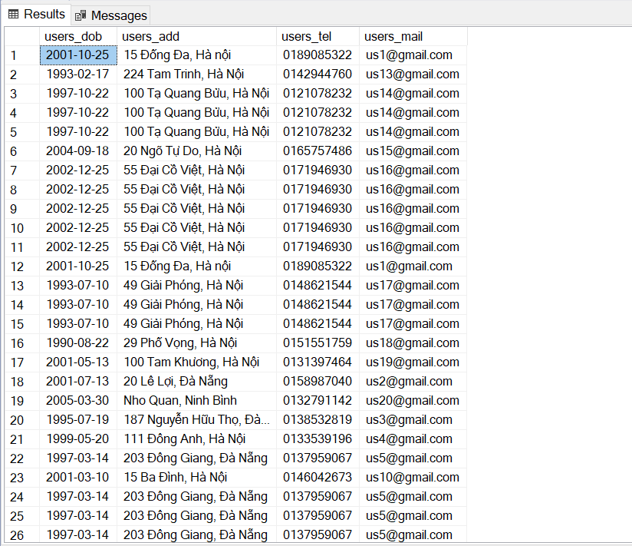

* 1. Đưa ra feelback của những user có địa chỉ tại Hà Nội

Select Feedback.fb_vote, Feedback.fb_cmt from Users, Feedback where (Users.users_id = Feedback.users_id) and (Users.users_add like N’%Hà Nội’)

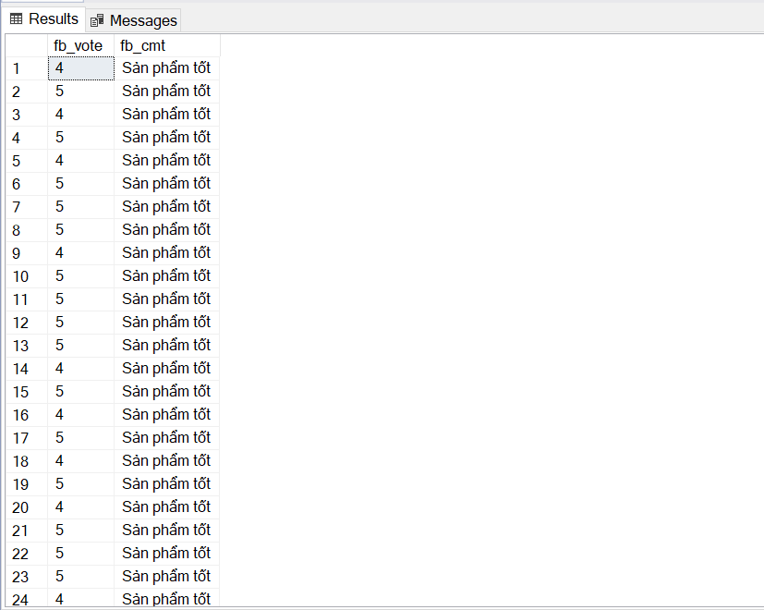

* 1. Đưa ra tất cả tên của các Vendor

Select v_name from vendor

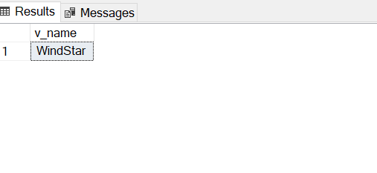

* 1. Đưa ra mã giảm giá của từng sản phẩm

Select pr_name, pr_voucher from Product

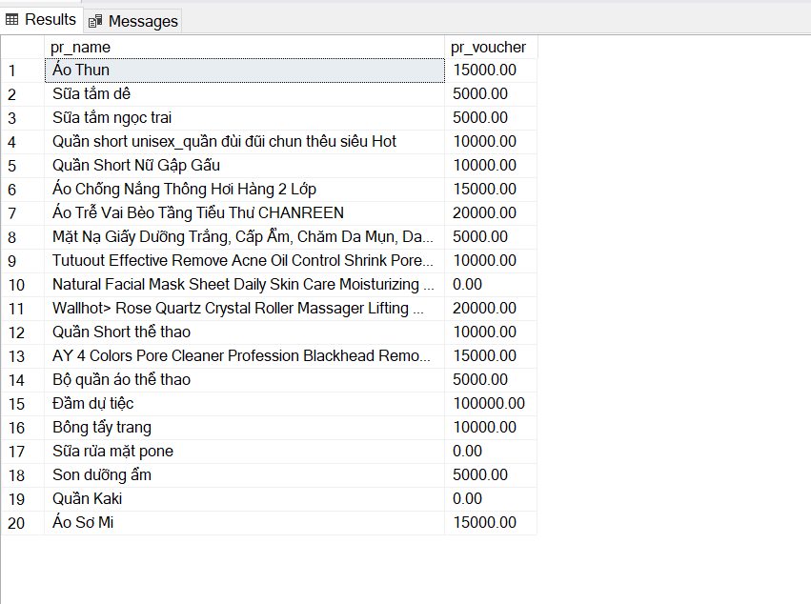

* 1. Đưa ra sản phẩm có giá đắt nhất

Select * from Product where pr_price = (select max(pr_price) from Product)

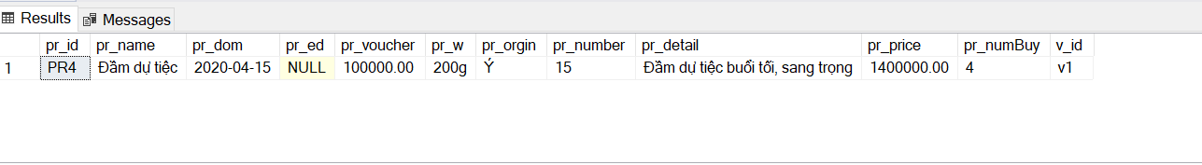

* 1. Đưa ra danh sách tên và số điện thoại nhân viên giao hàng

Select ship_name, ship_tel from Membership

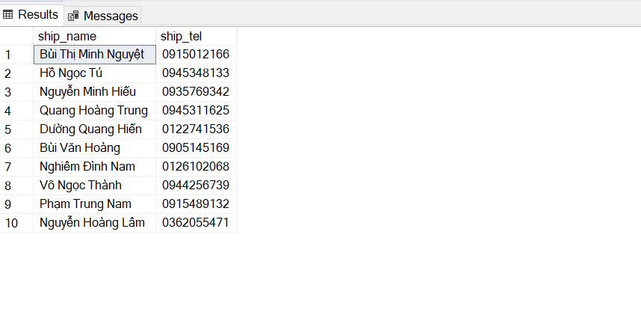

* 1. Đưa ra thông tin khách hàng có địa chỉ tại Hà Nội

Select * from Users where users_add like N’%Hà Nội’

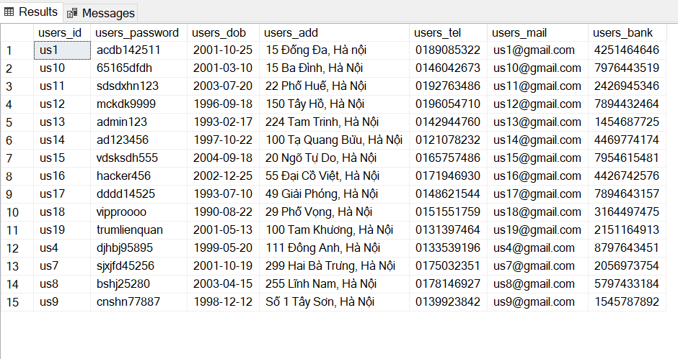

* 1. Đưa ra tên và số lượng người đã mua của từng sản phầm, sắp xếp giảm dần số lượng người đã mua

Select pr_name, pr_numBuy from Product order by pr_numBuy desc

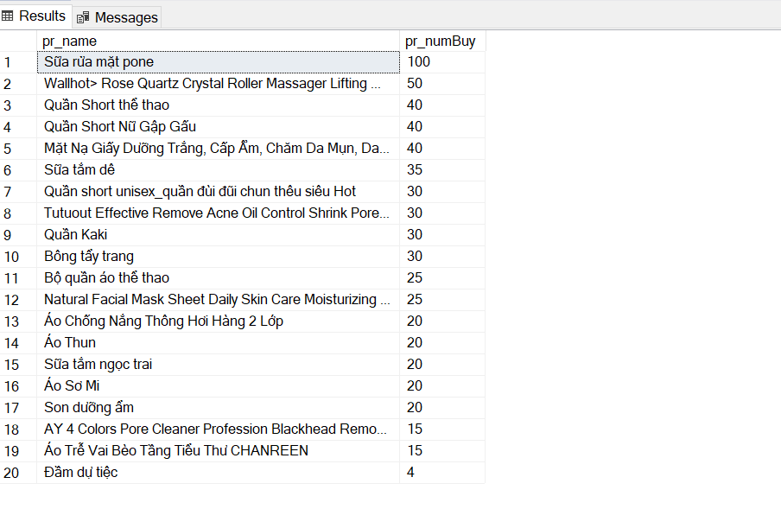

* 1. Đưa ra các bình luận có đánh giá 5 sao

Select fb_cmt from Feedback where fb_vote = 5

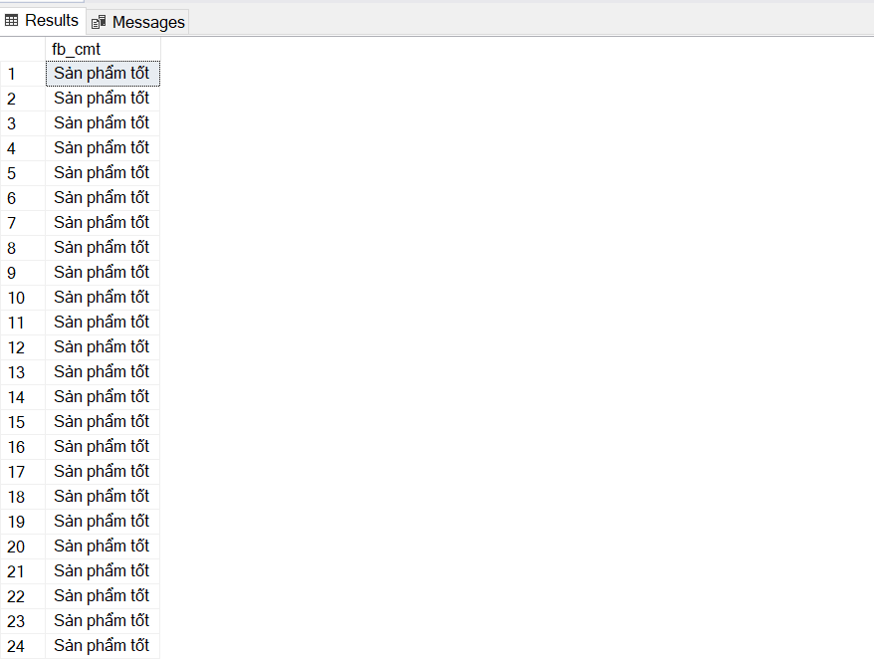

* 1. Đưa ra các order có phí ship cao hơn trung bình

Select * from ship where ship_money >(select avg ship_money form ship)

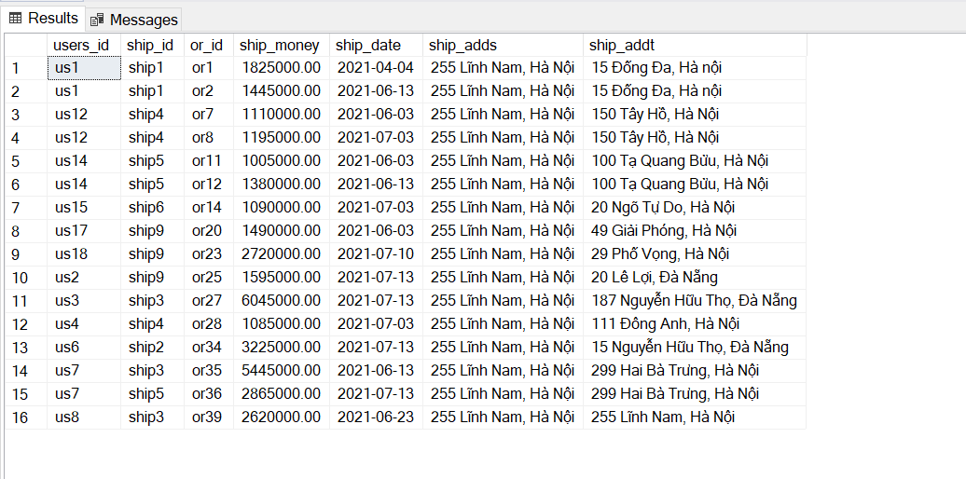

1. Nguyễn Minh Hiếu
   1. In ra user mua nhiều hàng nhất

select users_id, sum(buy_quantity) as number from BuyProduct

group by USERs_ID

having sum(buy_quantity) >= all(select sum(BuyProduct.buy_quantity) from BuyProduct group by USERs_ID)

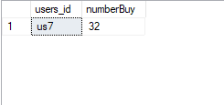

* 1. In ra đánh giá sao trung bình của các sản phẩm theo thứ tự từ bé đến lớn

select Feedback.pr_id, AVG(Feedback.fb_vote) as average from Feedback

group by feedback.pr_id order by AVG(Feedback.fb_vote);

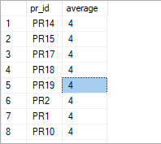 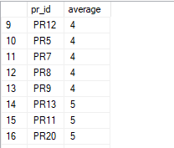 

* 1. In ra các sản phẩm có hạn sử dụng nhỏ hơn 30 ngày tính tới thời điểm hiện tại

select pr_id,Product.pr_name, DATEDIFF(DAY,GETDATE(),Product.pr_ed) as expiration_date

from Product

where DATEDIFF(DAY,GETDATE(),Product.pr_ed) < 30;

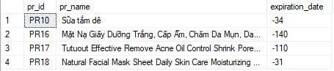

* 1. In ra tổng số lượng các sản phẩm bán mỗi ngày bán được trong tháng 4 năm 2021 theo thứ tự giảm dần

select orderDetail.pr_id, orders.or_date, sum(orderDetail.od_quantity) as sum_quantity

from Orders, orderDetail

where orderDetail.or_id = orders.or_id

and MONTH(orders.or_date) = 4

and year(orders.or_date) = 2021

group by orderDetail.pr_id, Orders.or_date

order by sum(orderDetail.od_quantity) DESC;

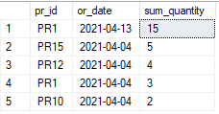

* 1. In ra sản phẩm án được nhiều nhất trong tháng 4/2021

select orderDetail.pr_id, orders.or_date, sum(orderDetail.od_quantity) as sum_quantity

from Orders, orderDetail

where orderDetail.or_id = orders.or_id

and MONTH(orders.or_date) = 4

and year(orders.or_date) = 2021

group by orderDetail.pr_id, Orders.or_date

having sum(orderdetail.od_quantity)

>= all

(select sum(orderDetail.od_quantity) as sum_quantity

from Orders, orderDetail

where orderDetail.or_id = orders.or_id

and MONTH(orders.or_date) = 4

and year(orders.or_date) = 2021

group by orderDetail.pr_id, Orders.or_date);



* 1. In ra sản phẩm được mua nhiều nhất trong ngày 4/4/2021

select orderDetail.pr_id, orders.or_date, sum(orderDetail.od_quantity) as sum_quantity

from Orders, orderDetail

where orderDetail.or_id = orders.or_id

and day(Orders.or_date) = 4

and MONTH(orders.or_date) = 4

and year(orders.or_date) = 2021

group by orderDetail.pr_id, Orders.or_date

having sum(orderdetail.od_quantity)

>= all

(select sum(orderDetail.od_quantity) as sum_quantity

from Orders, orderDetail

where orderDetail.or_id = orders.or_id

and day(Orders.or_date) = 4

and MONTH(orders.or_date) = 4

and year(orders.or_date) = 2021

group by orderDetail.pr_id, Orders.or_date);



* 1. In ra top 5 người đặt nhiều đơn nhất sắp xếp theo thứ tự giảm dần

select TOP(5) Orders.users_id,count(orders.or_id) as number_order from Orders

group by orders.users_id

order by count(orders.or_id) DESC

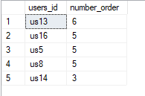

* 1. Giảm giá thêm 15.000 cho các sản phẩm ít người mua nhất

update Product

set pr_voucher = pr_voucher + 15000

where pr_numBuy <= all ( select pr_numBuy from Product);

* 1. In ra nhân viên giao hàng giao nhiều nhất

select ship_id, count(or_id) as number_ship from ship

group by ship_id

having count(or_id) >= all(select count(or_id) from ship group by ship_id)



* 1. In ra thông tin nơi gửi, người ship, người nhận, nơi nhận và số tiền thu hộ của các hóa đơn theo thứ tự giảm giần của tiền thu hộ

select orders.v_id, ship.ship_adds, ship.ship_id, orders.users_id, ship.ship_addt, ship.ship_money from Ship, orders

where ship.or_id = Orders.or_id

order by ship_money DESC

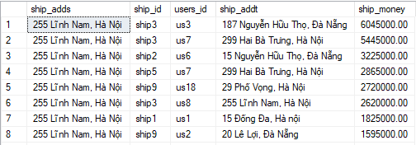

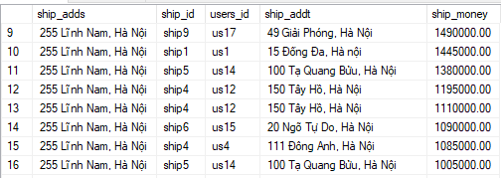

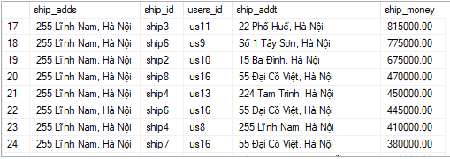

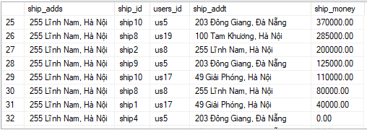

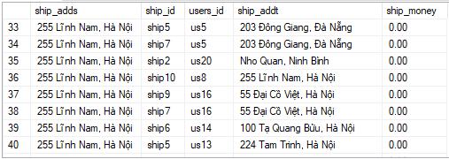



1. Trần Thị Phúc
   1. Cho biết thông tin đơn hàng khách đặt vào tháng 7 năm 2021 với hình thức trả tiền bằng cách thanh toán qua thẻ

select*from Orders where month(or_date) =7 and year(or_date)=2021

and or_pay=N'Thanh toán qua thẻ';

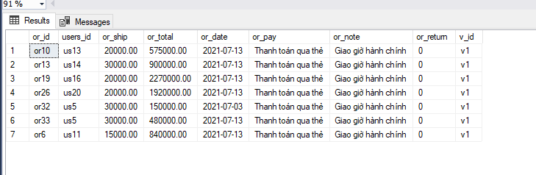

* 1. In ra danh sách 5 khách hàng,địa chỉ khách hàng có tổng tiền đơn hàng cao nhất

Select top 5 users_id,ship_addt,ship_money

from ship order by ship_money desc;

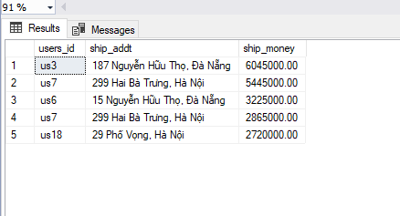

* 1. Tính số sản phẩm của từng nước sản suất

select pr_orgin ,count (distinct pr_id ) as Tongsosanpham

from product group by pr_orgin;

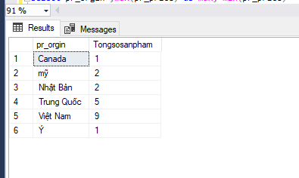

* 1. Đưa ra biết thông tin người mua có tuổi<20

select users_id,users_dob,users_mail,users_bank

from Users Where year(getdate())-year(users_dob)>20;

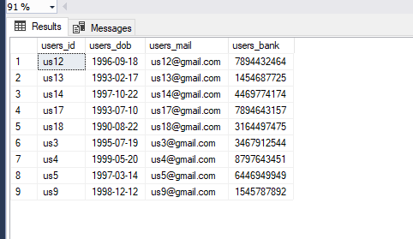

* 1. Địa chỉ,hóa đơn của người mua có tổng số tiền thanh toán thấp nhất

select ship_addt,ship_money from ship

where ship_money = (select min(ship_money) from Ship);

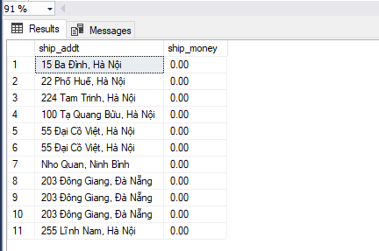

* 1. Với từng nước sản xuất, tìm giá bán cao nhất, thấp nhất, trung bình của các sản phẩm.

select pr_orgin ,max(pr_price) as max, min(pr_price)

as min ,avg(pr_price) as avg from Product group by pr_orgin;

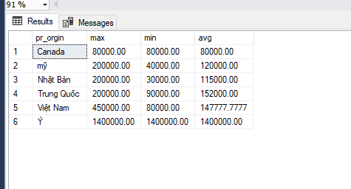

* 1. Tính tổng doanh thu bán hàng trong tháng 5 năm 2001.

SELECT SUM(or_total) AS DOANHTHU

from Orders where month(or_date)=5 and year(or_date)=2021 ;

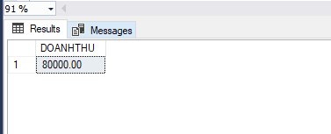

* 1. In ra danh sách(tên, mã, giá, suất xứ sản phẩm) do Việt Nam hoặc Mỹ sản xuất có giá từ 30.000 đến 300.000

select pr_id ,pr_name,pr_price,pr_orgin from product

where (pr_orgin=N'Việt Nam' or pr_orgin=N'Mỹ')

and pr_price between 30000 and 300000;

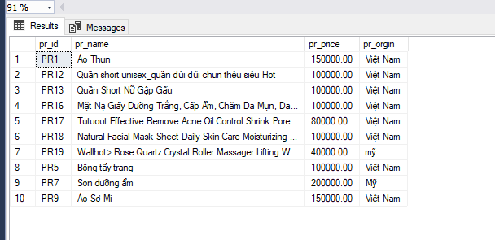

* 1. Cho biết tên 1 sản phẩm, có giá trị cao nhất

select top 1 pr_id,pr_numBuy,pr_price from product

order by pr_numBuy, pr_price desc;

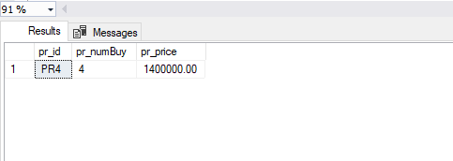

* 1. In ra các sản phẩm được suất xứ tại Việt Nam có giá thành từ 10000 đến 500000 và các sản phẩm có giá tăng dần

select pr_id, pr_name, pr_orgin,pr_price

from Product where pr_orgin = N'Việt Nam'

and pr_price between 10000 and 500000

order by pr_price asc;

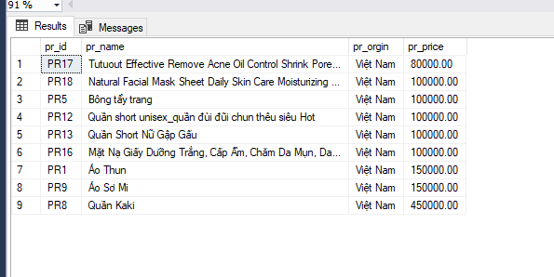

**Kết luận**

Đã nắm được các bước thiết kế một cơ sở dữ liệu, biết cách vẽ, chuyển đổi các mô hình, tìm khóa, chuẩn hóa thực thể và cài đặt được trên Microsoft SQL Sever Management Studio 18.

**Tài liệu tham khảo**

1. Trang web shoppe

Shoppe.vn

1. Stack Overflow

<https://stackoverflow.com/>

1. Trang web vẽ mô hình ER

<https://app.diagrams.net/>